ФГБУ «Арктический и антарктический научно-исследовательский институт»
МЦД МЛ

Информационные материалы по мониторингу морского ледяного покрова Арктики и Южного Океана на основе данных ледового картирования и пассивного микроволнового зондирования SSMR-SSM/I-SSMIS-AMSR2
03.10.2016 - 11.10.2016

Контактная информация:
лаб. МЦДМЛ ААНИИ, тел. +7(812)337-3149, эл.почта: vms@aari.aq
Адрес в сети Интернет: http://wdc.aari.ru/datasets/d0042/
Содержание
Северное Полушарие 3
Рисунок 1а – Обзорная ледовая карта СЛО и повторяемость кромки за текущую неделю . 3
Рисунок 1б – Положение кромки льда и зон разреженных и сплоченных льдов СЛО за последний доступный срок на основе ледового анализа НЛЦ США 4
Рисунок 2 – Обзорная ледовая карта СЛО за текущую неделю и аналогичные периоды 2007-2014 гг. 5
Рисунок 3 – Поля распределения средневзвешенной толщины льда на основе совместной модели морского льда – океана ACNFS за текущие сутки и 2010-2015 гг. 6
Таблица 1 – Динамика изменения значений ледовитости для акваторий Северной полярной области за текущую неделю по данным наблюдений SSMR-SSM/I-SSMIS 7
Таблица 2 - Медианные значения ледовитости для Северной полярной области и 3-х меридиональных секторов за текущие 30 и 7-дневные интервалы и её аномалии от 2011-2015 гг. и интервалов 2006-2016 гг. и 1978-2016 гг. по данным наблюдений SSMR-SSM/I-SSMIS 7
Таблица 3 – Экстремальные и средние значения ледовитости для Северной полярной области и 3 меридиональных секторов за текущий 7-дневный интервал по данным наблюдений SSMR-SSM/I-SSMIS, алгоритм NASATEAM 8
Рисунок 4 – Ежедневные оценки сезонного хода ледовитости для Северной Полярной Области и её трех меридиональных секторов за период с 26.10.1978 по текущий момент времени по годам. 9
Рисунок 5 – Медианные распределения сплоченности льда за текущие 7 и 30 дневные интервалы времени и её разности относительно медианного распределения за те же промежутки за 1978-2016 и 2006-2016гг. на основе расчетов по данным SSMR-SSM/I-SSMIS,алгоритм NASATEAM . 11

Южный океан 12
Рисунок 6а – Ледовая карта Южного Океана за последний доступный срок (окраска по общей сплоченности 12
Рисунок 6б – Ледовая карта Южного Океана за последний доступный срок на (окраска по наиболее старому возрасту) 13
Рисунок 6в – Положение кромки льда и зон разреженных и сплоченных льдов Южного Океана за последний доступный срок на основе ледового анализа НЛЦ США 14
Рисунок 7 – Ежедневные оценки сезонного хода ледовитости Южного Океана и его трёх меридиональных секторов за период с 26.10.1978 по текущий момент времени по годам 15
Рисунок 8 – Медианные распределения общей сплоченности льда за текущие 7 и 30 дневные интервалы времени и её разности относительно медианного распределения за те же промежутки за периоды 1978-2016 и 2006-2016 гг. на основе расчетов по данным SSMR-SSM/I-SSMIS 15
Таблица 4 – Динамика изменения значений ледовитости для акваторий Южного океана за текущий 7-дневный интервал по данным наблюдений SSMR-SSM/I-SSMIS 16
Таблица 5 - Медианные значения ледовитости для Южного океана и 3 меридиональных секторов за текущие 30 и 7-дневные интервалы и её аномалии от 2011-2015 гг. и интервалов 2006-2016 гг. и 1978-2016 гг. по данным наблюдений SSMR-SSM/I-SSMIS, алгоритм NASATEAM……… 16
Таблица 6 – Экстремальные и средние значения ледовитости для Южного океана и 3 меридиональных секторов за текущий 7-дневный интервал по данным наблюдений SSMR-SSM/I-SSMIS, алгоритм NASATEAM 16
Приложение 1 – Статистические значения ледовитостей по отдельным акваториям Северной Полярной Области и Южного океана 17
Таблица 7 – Средние, аномалии среднего и экстремальные значения ледовитостей для Северной полярной области и её отдельных акваторий за текущие 7 и 30 дневные промежутки времени по данным наблюдений SSMR-SSM/I-SSMIS, алгоритм NASATEAM за период 1978-2016 гг. 17
Таблица 8 – Средние, аномалии среднего и экстремальные значения ледовитостей для Южного океана и его отдельных акваторий за текущие 7 и 30 дневные интервалы времени по данным наблюдений SSMR-SSM/I-SSMIS, алгоритм NASATEAM за период 1978-2016 гг. 19
Таблица 9 – Динамика изменения значений ледовитости для акваторий Северной полярной области и Южного океана за текущую неделю по данным наблюдений SSMIS 21

Характеристика исходного материала и методика расчетов 22

Северное Полушарие

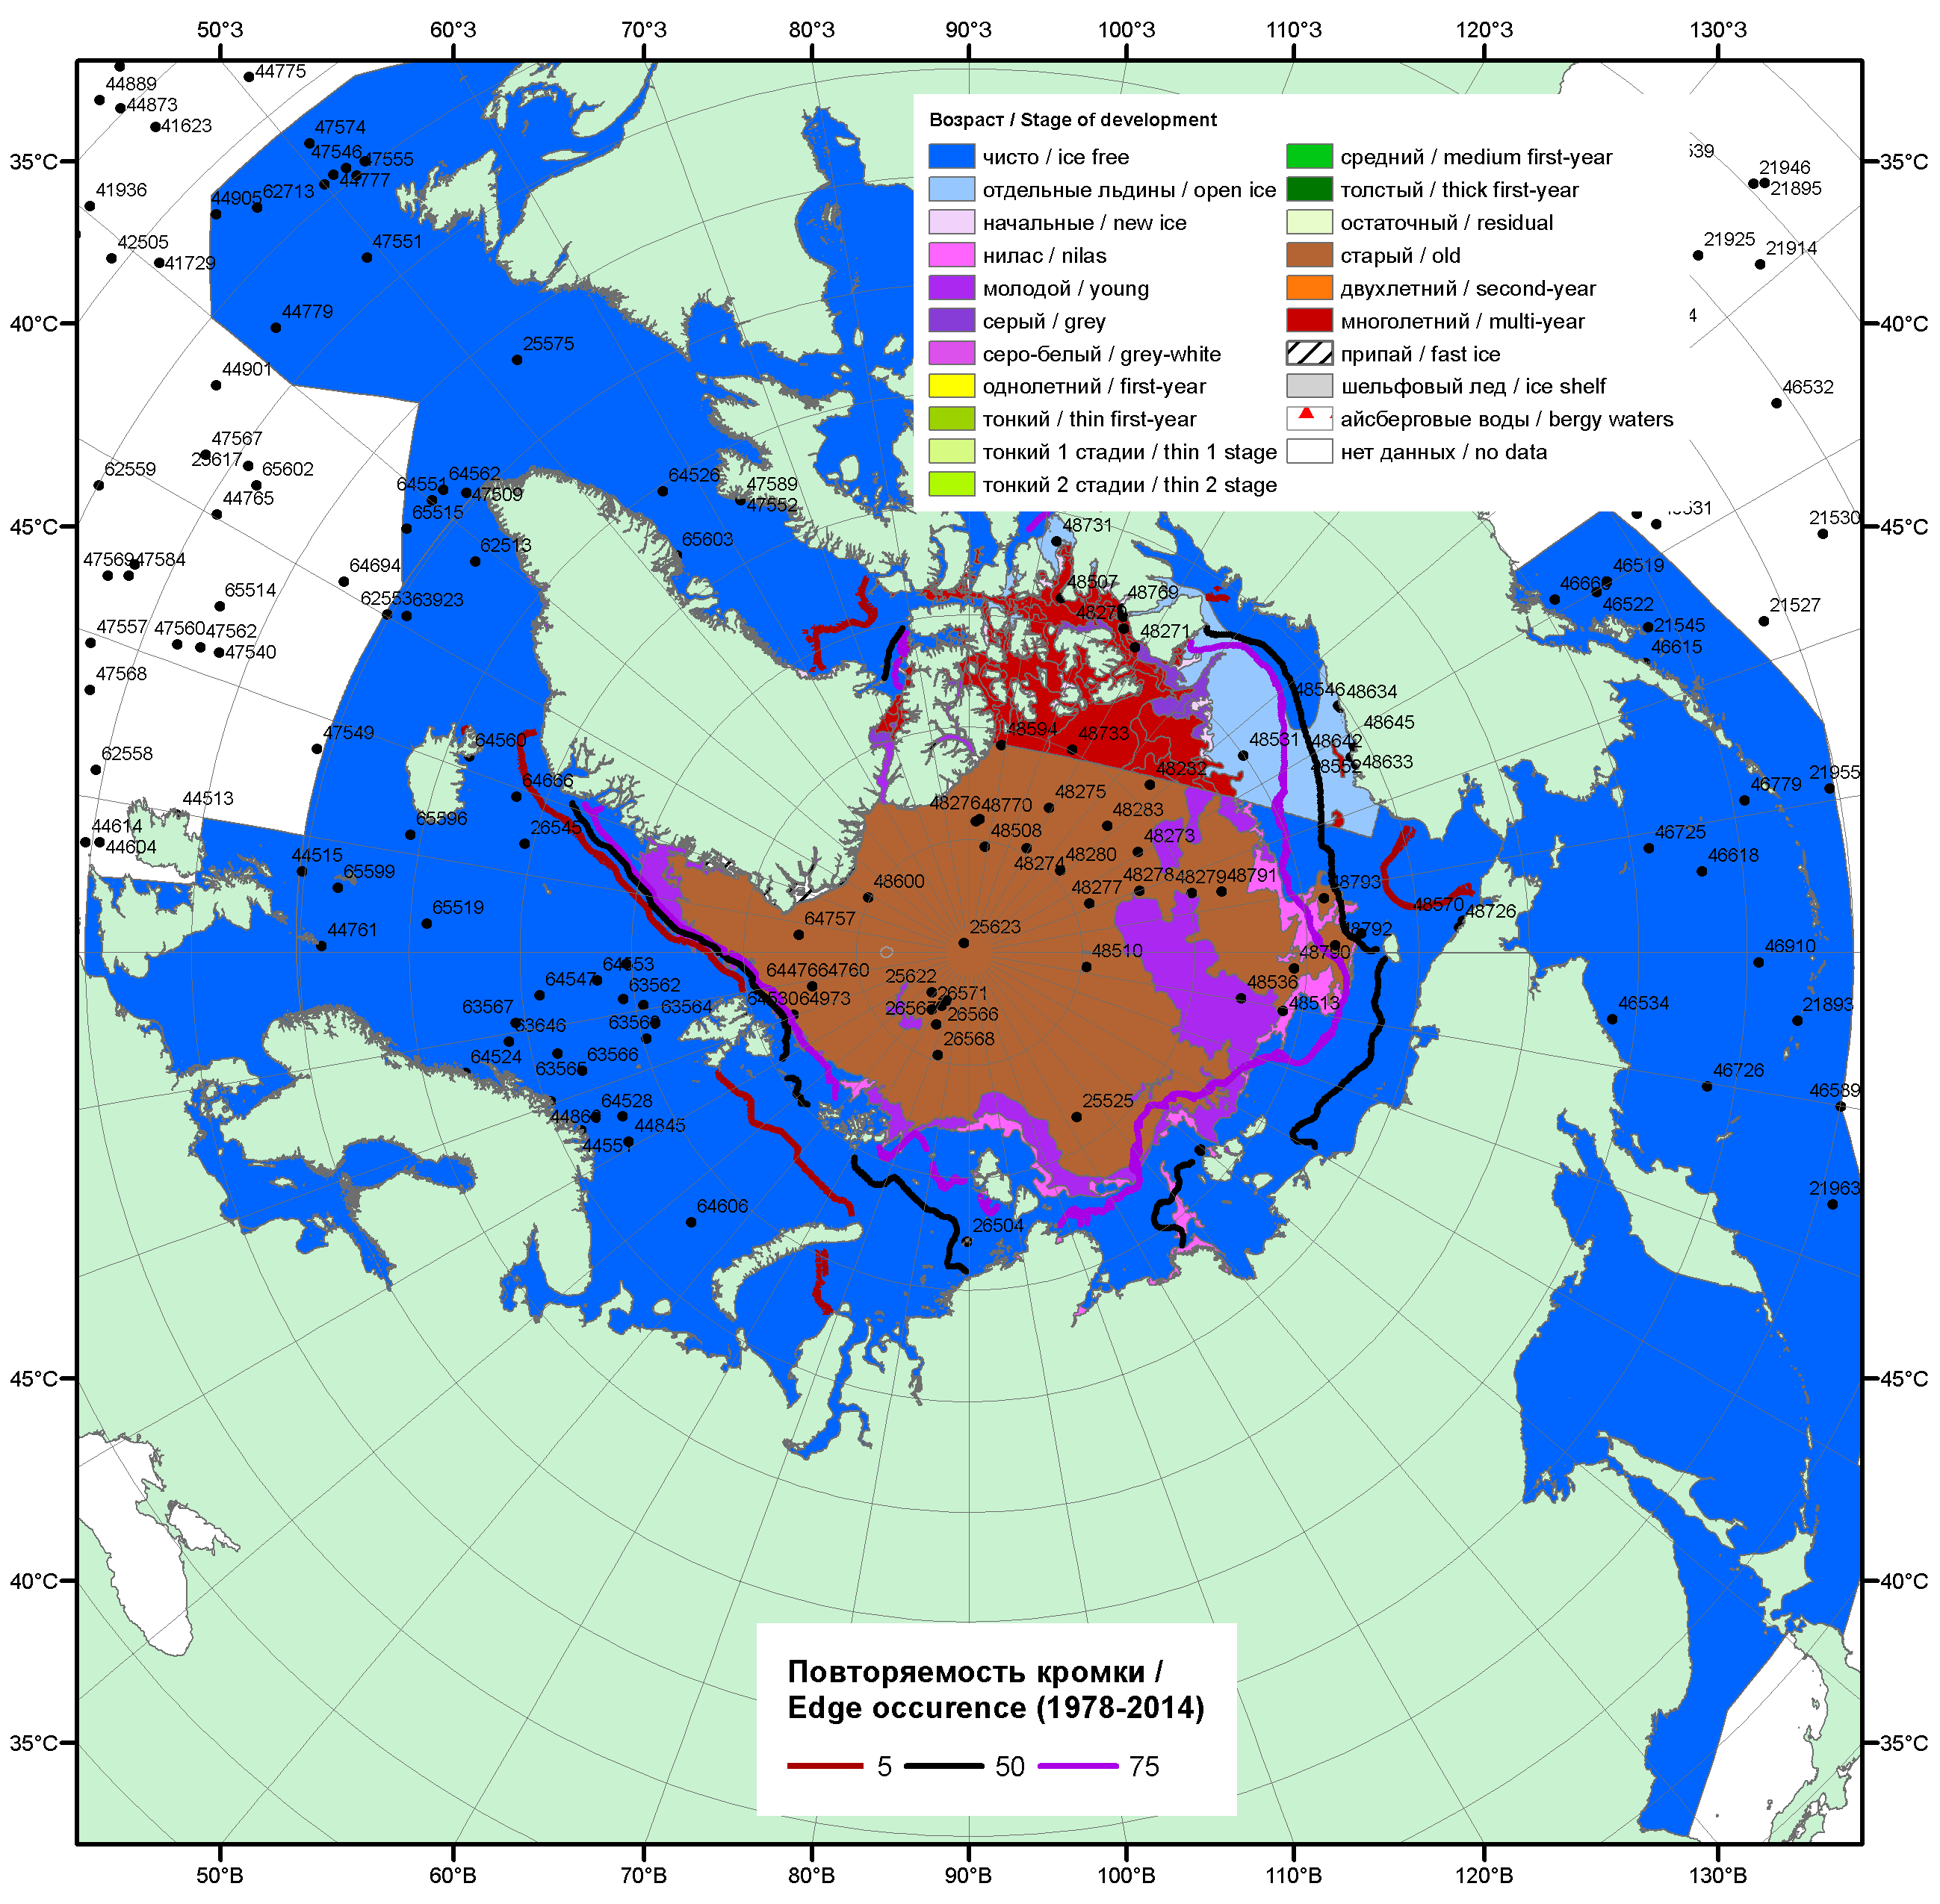

Рисунок 1а – Обзорная ледовая карта СЛО за 03.10 - 11.10.2016 г. на основе ледового анализа ААНИИ (11.10), Канадской ледовой службы (03.10), Национального ледового центра США (06.10) положение метеорологический дрейфующих буев IABP и Argos на 11.10.2016T1200+00 и 8повторяемость кромки за 06-10.10 за период 1979-2014 гг. по наблюдениям SSMR-SSM/I-SSMIS (алгоритм NASATEAM).

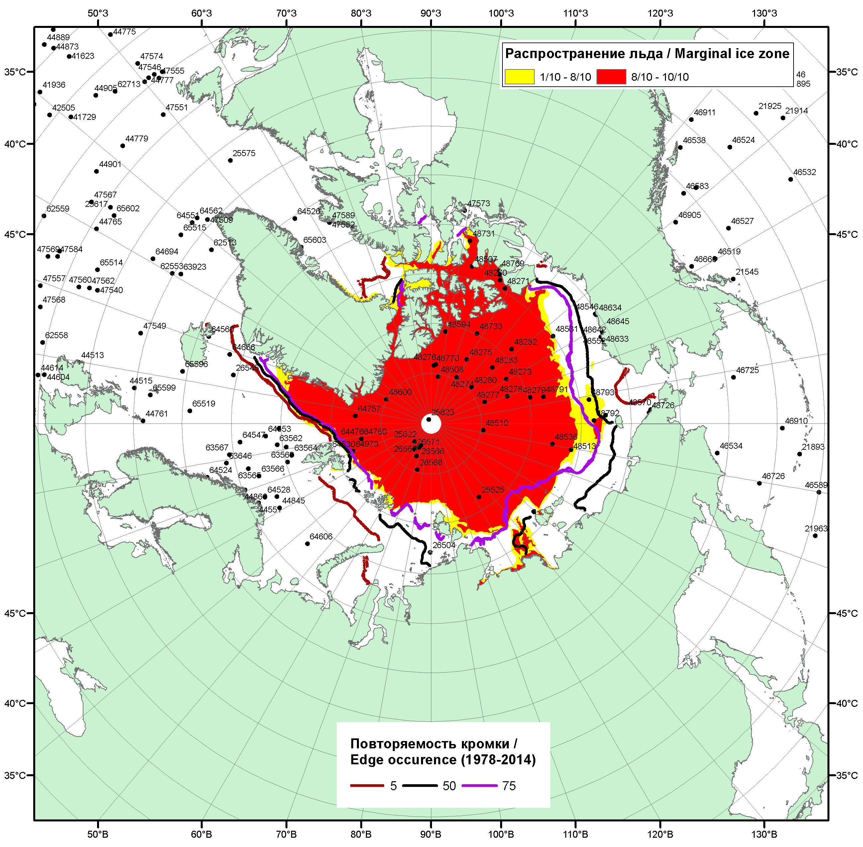

Рисунок 1б – Положение кромки льда и зон разреженных (<8/10) и сплоченных (≥8/10) льдов СЛО за 10.10.2016 г. на основе ледового анализа Национального Ледового Центра США, положение метеорологический дрейфующих буев IABP и Argos на 11.10.2016T1200+00 и повторяемость кромки за 06-10.10 за период 1979-2014 гг. по наблюдениям SSMR-SSM/I-SSMIS (алгоритм NASATEAM)/

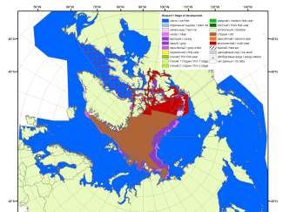 | 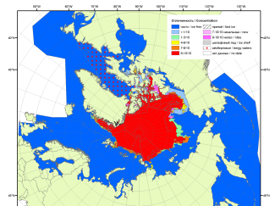 | 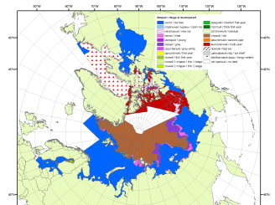
2007 | 2009 | 2010
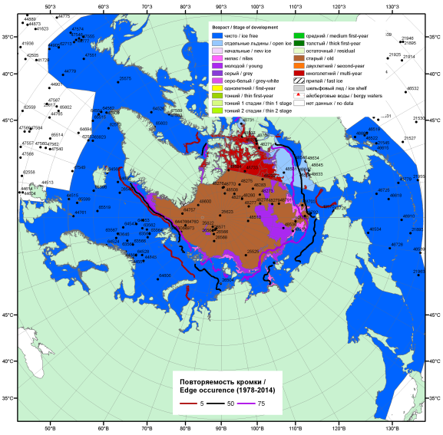  2016 |  | 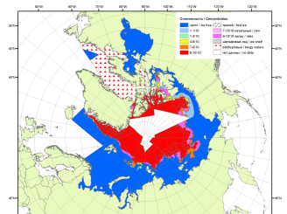
 |  | 2011
 |  | 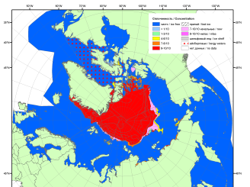
 |  | 2012
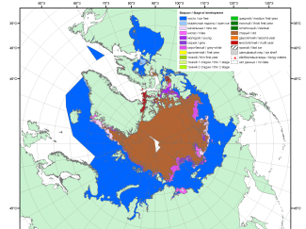 | 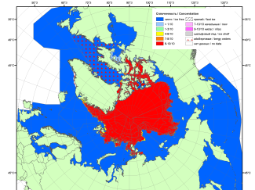 | 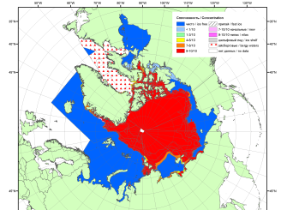
2015 | 2014 | 2013

Рисунок 2 – Обзорная ледовая карта СЛО за 03.10 - 11.10.2016 г. и аналогичные периоды 2007-2015 гг. на основе ледового анализа ААНИИ, Канадской ледовой службы и Национального ледового центра США.

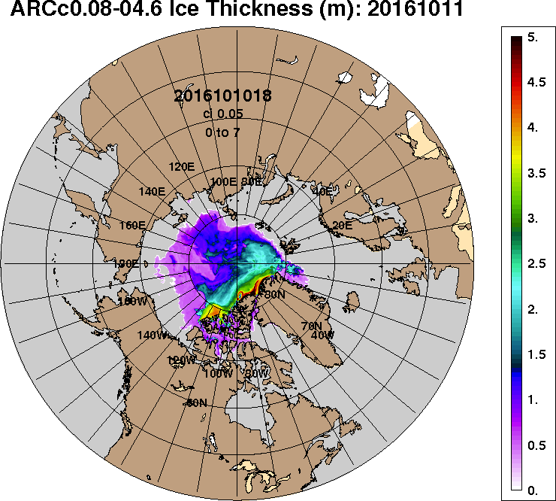 | 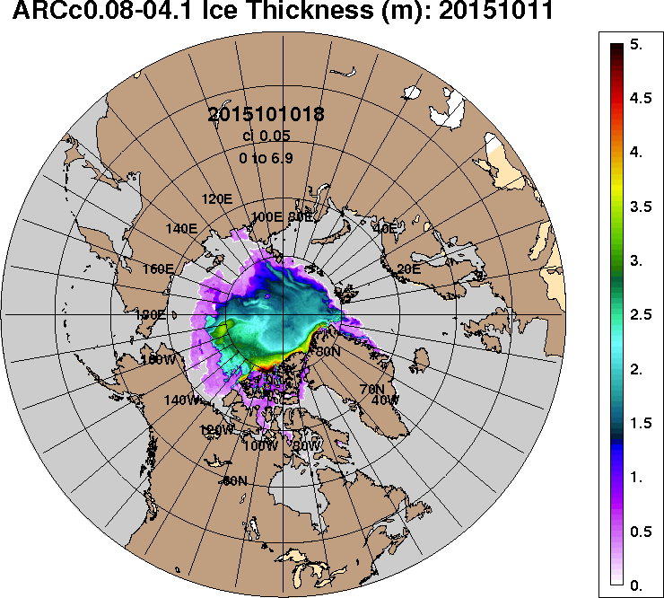
2016-10-11 | 2015-10-11
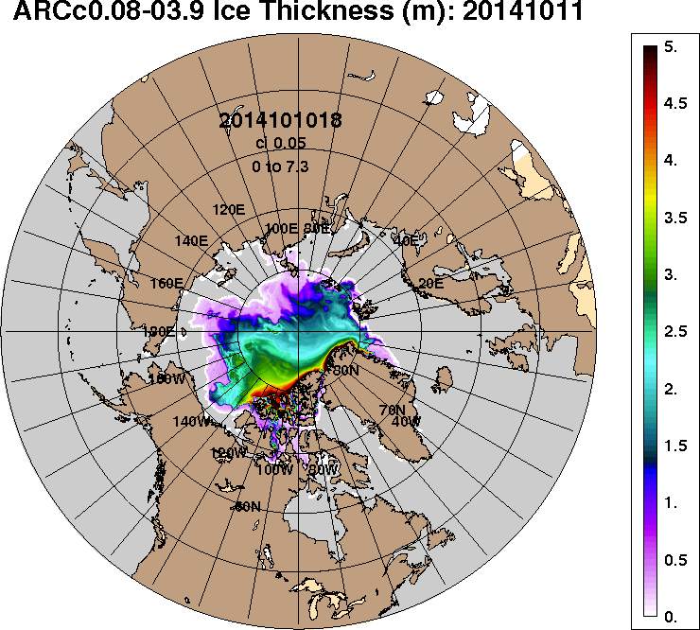 | 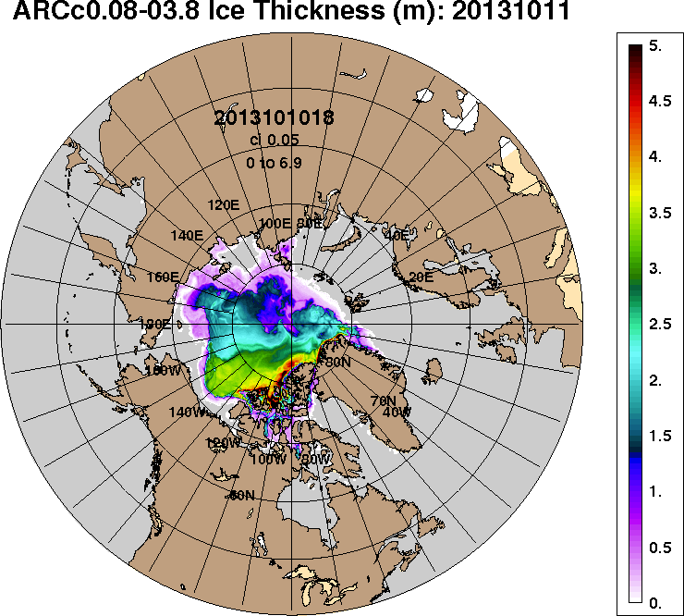
2014-10-11 | 2013-10-11
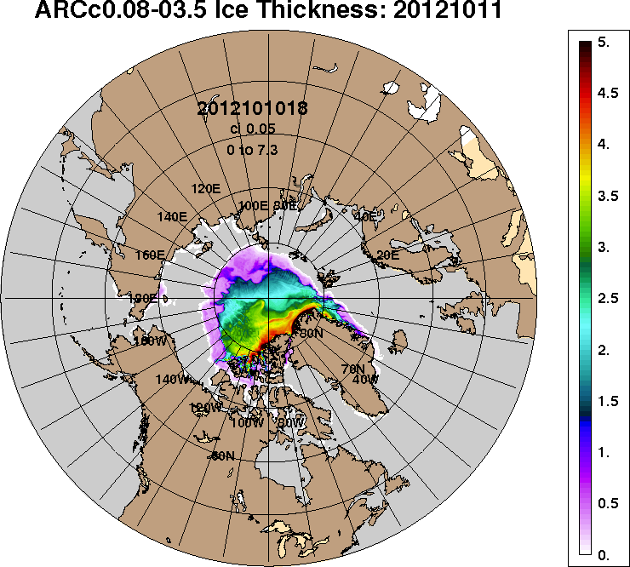 | 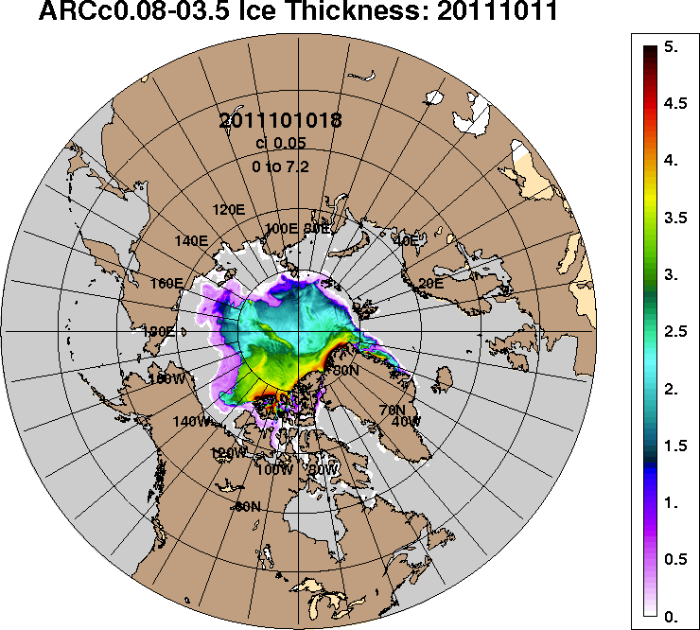
2012-10-11 | 2011-10-11
Рисунок 3 – Поля распределения средневзвешенной толщины льда на основе совместной модели морского льда – океана ACNFS (HYCOM/NCODA/CICE) 11.10 за 2011-2016 гг.

Таблица 1 – Динамика изменения значений ледовитости по сравнению с предыдущей неделей для морей Северной полярной области за 03 – 09.10.2016 г. по данным наблюдений SSMR-SSM/I-SSMIS
Регион | Северная полярная область | Сектор 45°W-95°E (Гренландское - Карское моря) | Сектор 95°E-170°W (моря Лаптевых - Чукотское, Берингово, Охотское) | Сектор 170°W-45°W (море Бофорта и Канадская Арктика) | Северный Ледовитый океан | Моря СМП (моря Карское-Чукотское)
Разность | 197.6 | 24.5 | 86.8 | 86.2 | 130.1 | 57.3
тыс.кв.км/сут. | 28.2 | 3.5 | 12.4 | 12.3 | 18.6 | 8.2

Таблица 2 - Медианные значения ледовитости для Северной полярной области, 3-х меридиональных секторов и моря СМП за текущие 30 и 7-дневные интервалы и её аномалии от 2011-2015 гг. и интервалов 2006-2016 гг. и 1978-2016 гг. по данным наблюдений SSMR-SSM/I-SSMIS, алгоритмы NASATEAM
Северная полярная область
Месяц | S, тыс. км² | Аномалии, тыс км²/%
 |  | 2011 г | 2012 г | 2013 г | 2014 г | 2015 г | 2006-2016гг | 1978-2016гг
10.09-09.10 | 4814.5 | -13.9 | 1046.9 | -689.1 | -580.8 | -136.2 | -223.1 | -1695.2
 |  | -0.3 | 27.8 | -12.5 | -10.8 | -2.8 | -4.4 | -26.0
03-09.10 | 5340.2 | -34.8 | 1054.4 | -926.5 | -618.1 | -334.4 | -291.7 | -1859.5
 |  | -0.6 | 24.6 | -14.8 | -10.4 | -5.9 | -5.2 | -25.8
Сектор 45°W-95°E (Гренландское - Карское моря)
Месяц | S, тыс. км² | Аномалии, тыс км²/%
 |  | 2011 г | 2012 г | 2013 г | 2014 г | 2015 г | 2006-2016гг | 1978-2016гг
10.09-09.10 | 1205.2 | -53.4 | 92.2 | 307.0 | -253.0 | -75.5 | -82.3 | -338.4
 |  | -4.2 | 8.3 | 34.2 | -17.3 | -5.9 | -6.4 | -21.9
03-09.10 | 1273.3 | -110.9 | 1.1 | 230.5 | -333.2 | -79.7 | -128.9 | -442.3
 |  | -8.0 | 0.1 | 22.1 | -20.7 | -5.9 | -9.2 | -25.8
Сектор 95°E-170°W (моря Лаптевых - Чукотское, Берингово, Охотское)
Месяц | S, тыс. км² | Аномалии, тыс км²/%
 |  | 2011 г | 2012 г | 2013 г | 2014 г | 2015 г | 2006-2016гг | 1978-2016гг
10.09-09.10 | 1522.9 | 61.6 | 597.8 | -326.8 | 195.8 | 103.4 | 86.0 | -643.4
 |  | 4.2 | 64.6 | -17.7 | 14.8 | 7.3 | 6.0 | -29.7
03-09.10 | 1792.7 | 148.5 | 658.2 | -537.6 | 304.9 | 45.7 | 115.2 | -680.6
 |  | 9.0 | 58.0 | -23.1 | 20.5 | 2.6 | 6.9 | -27.5
Сектор 170°W-45°W (море Бофорта и Канадская Арктика)
Месяц | S, тыс. км² | Аномалии, тыс км²/%
 |  | 2011 г | 2012 г | 2013 г | 2014 г | 2015 г | 2006-2016гг | 1978-2016гг
10.09-09.10 | 2086.5 | -22.1 | 357.0 | -669.2 | -523.6 | -164.0 | -226.8 | -713.4
 |  | -1.0 | 20.6 | -24.3 | -20.1 | -7.3 | -9.8 | -25.5
03-09.10 | 2274.2 | -72.4 | 395.1 | -619.4 | -589.7 | -300.5 | -278.0 | -736.6
 |  | -3.1 | 21.0 | -21.4 | -20.6 | -11.7 | -10.9 | -24.5
Северный Ледовитый океан
Месяц | S, тыс. км² | Аномалии, тыс км²/%
 |  | 2011 г | 2012 г | 2013 г | 2014 г | 2015 г | 2006-2016гг | 1978-2016гг
10.09-09.10 | 4730.4 | -21.7 | 1042.3 | -693.0 | -587.9 | -128.1 | -219.3 | -1678.2
 |  | -0.5 | 28.3 | -12.8 | -11.1 | -2.6 | -4.4 | -26.2
03-09.10 | 5196.8 | -73.3 | 1026.2 | -957.6 | -652.0 | -351.4 | -301.0 | -1841.7
 |  | -1.4 | 24.6 | -15.6 | -11.1 | -6.3 | -5.5 | -26.2
Моря СМП (моря Карское-Чукотское)
Месяц | S, тыс. км² | Аномалии, тыс км²/%
 |  | 2011 г | 2012 г | 2013 г | 2014 г | 2015 г | 2006-2016гг | 1978-2016гг
10.09-09.10 | 314.2 | 76.7 | 276.2 | -262.8 | 49.9 | 90.2 | -8.4 | -720.9
 |  | 32.3 | 728.0 | -45.5 | 18.9 | 40.3 | -2.6 | -69.6
03-09.10 | 403.4 | 57.3 | 343.4 | -569.7 | 63.0 | 6.5 | -50.1 | -924.8
 |  | 16.6 | 572.8 | -58.5 | 18.5 | 1.6 | -11.0 | -69.6

Таблица 3 – Экстремальные и средние значения ледовитости для Северной полярной области, 3 меридиональных секторов и моря СМП за текущий 7-дневный интервал по данным наблюдений SSMR-SSM/I-SSMIS, алгоритмы NASATEAM
Северная полярная область
Месяц | Минимальное знач. | Максимальное знач. | Среднее знач. | Медиана
03-09.10 | 4117.3  04.10.2012 | 9160.2  09.10.1986 | 7199.7 | 7503.7
Сектор 45°W-95°E (Гренландское - Карское моря)
Месяц | Минимальное знач. | Максимальное знач. | Среднее знач. | Медиана
03-09.10 | 971.1  03.10.2013 | 2378.4  09.10.1988 | 1715.6 | 1661.0
Сектор 95°E-170°W (моря Лаптевых - Чукотское, Берингово, Охотское)
Месяц | Минимальное знач. | Максимальное знач. | Среднее знач. | Медиана
03-09.10 | 883.6  06.10.2007 | 3439.3  08.10.1983 | 2473.3 | 2633.7
Сектор 170°W-45°W (море Бофорта и Канадская Арктика)
Месяц | Минимальное знач. | Максимальное знач. | Среднее знач. | Медиана
03-09.10 | 1793.9  04.10.2012 | 3686.1  09.10.1983 | 3010.8 | 3081.0
Северный Ледовитый океан
Месяц | Минимальное знач. | Максимальное знач. | Среднее знач. | Медиана
03-09.10 | 3996.0  03.10.2012 | 8996.3  09.10.1986 | 7038.5 | 7373.1
Моря СМП (моря Карское-Чукотское)
Месяц | Минимальное знач. | Максимальное знач. | Среднее знач. | Медиана
03-09.10 | 42.6  03.10.2012 | 2442.2  09.10.1996 | 1328.2 | 1439.0

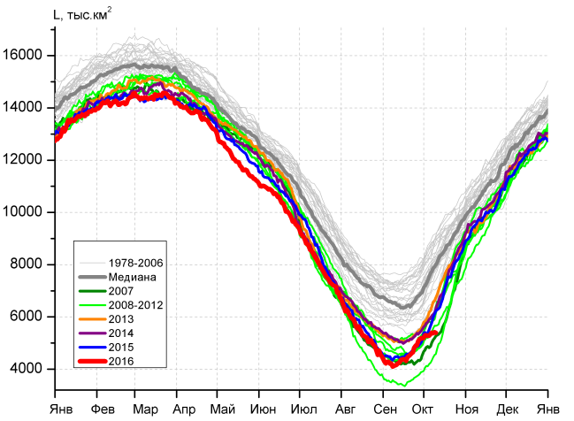 | 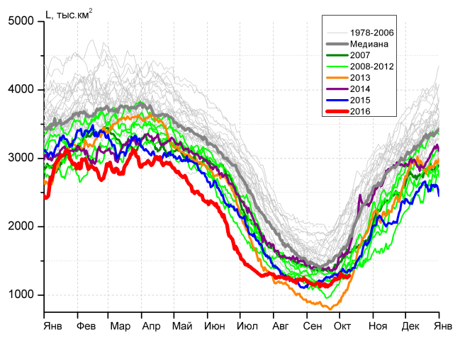
а) | б)
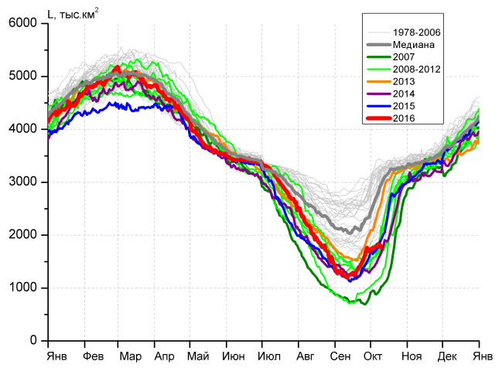 | 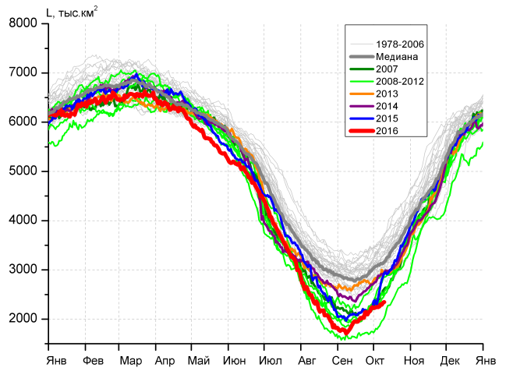
в) | г)
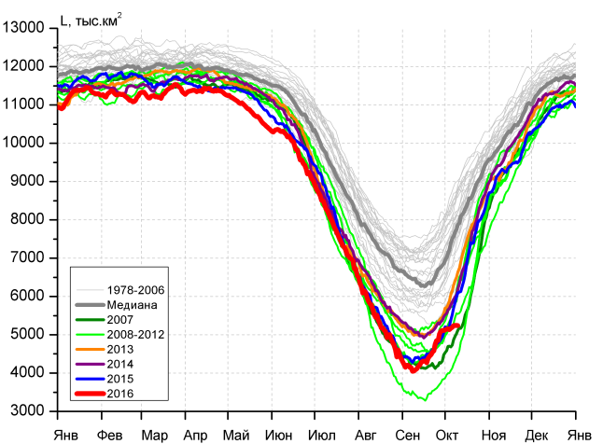 |  | 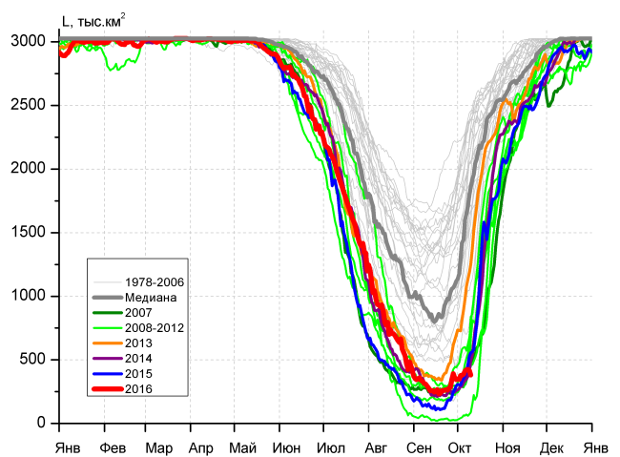
д) |  | е)

Рисунок 4 – Ежедневные оценки сезонного хода ледовитости для Северной Полярной Области и трех меридиональных секторов за период 26.10.1978 - 09.10.2016 по годам на основе расчетов по данным SSMR-SSM/I-SSMIS, алгоритмы NASATEAM: а) Северная полярная область, б) сектор 45°W-95°E (Гренландское – Карское моря), в) сектор 95°E-170°W (моря Лаптевых – Чукотское и Берингово, Охотское), г) сектор 170°W-45°W (море Бофорта и Канадская Арктика), д) Северный Ледовитый океан, е) Северный морской путь (Карское - Чукотское моря).

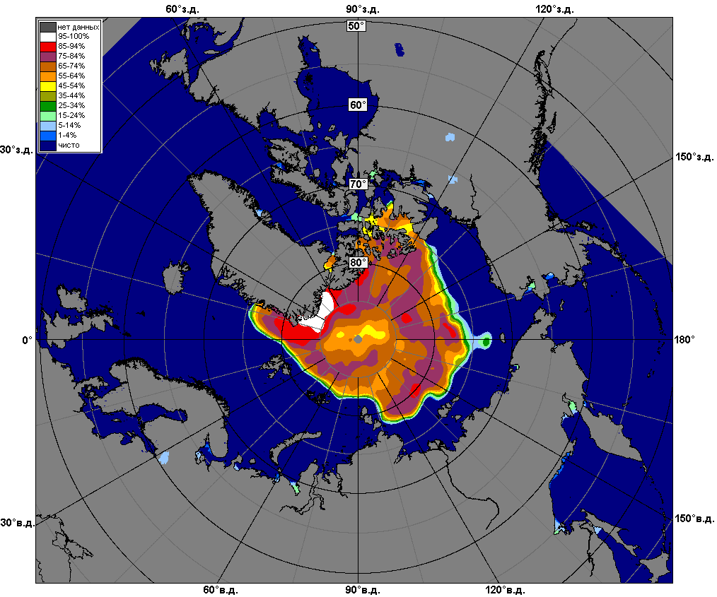 | 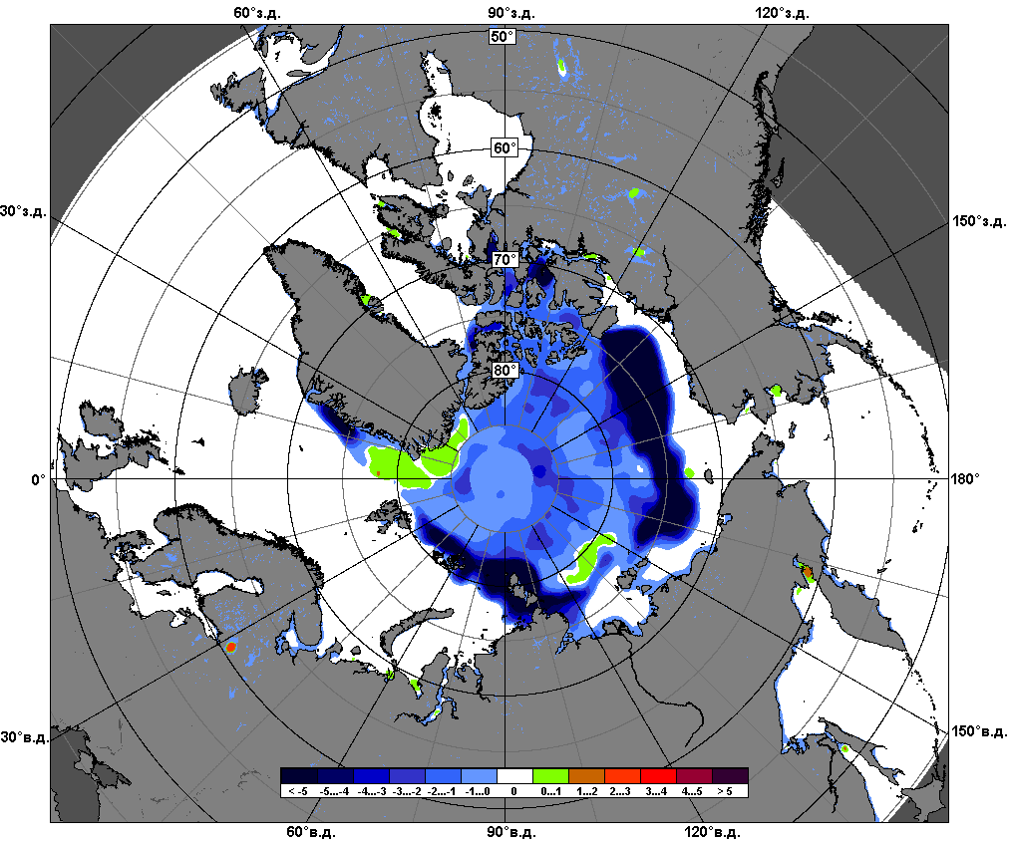 | 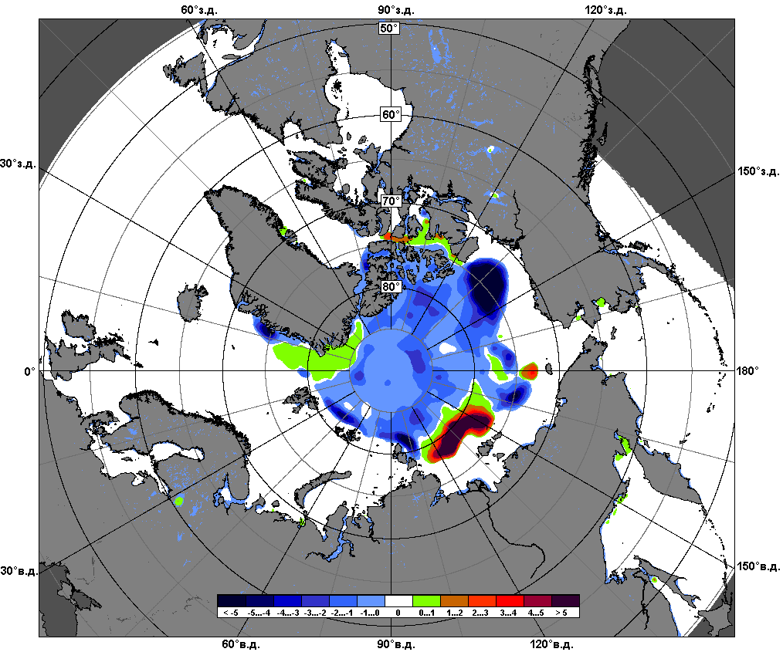
 | 03.10 – 09.10
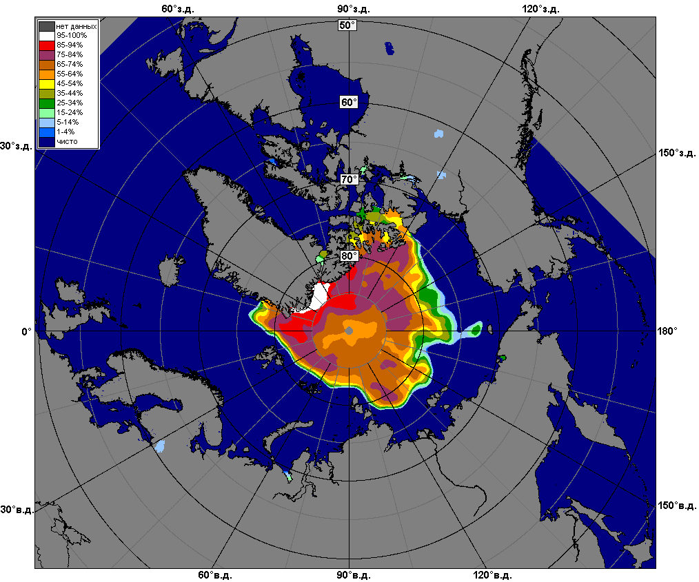 | 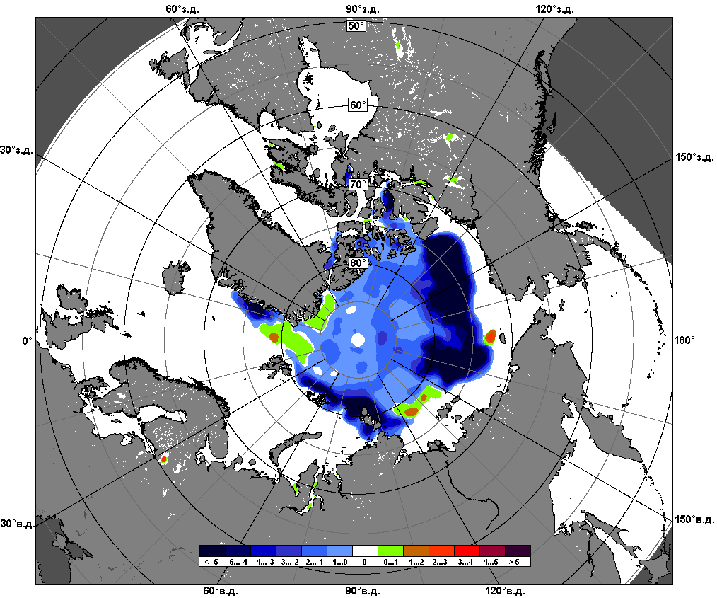 | 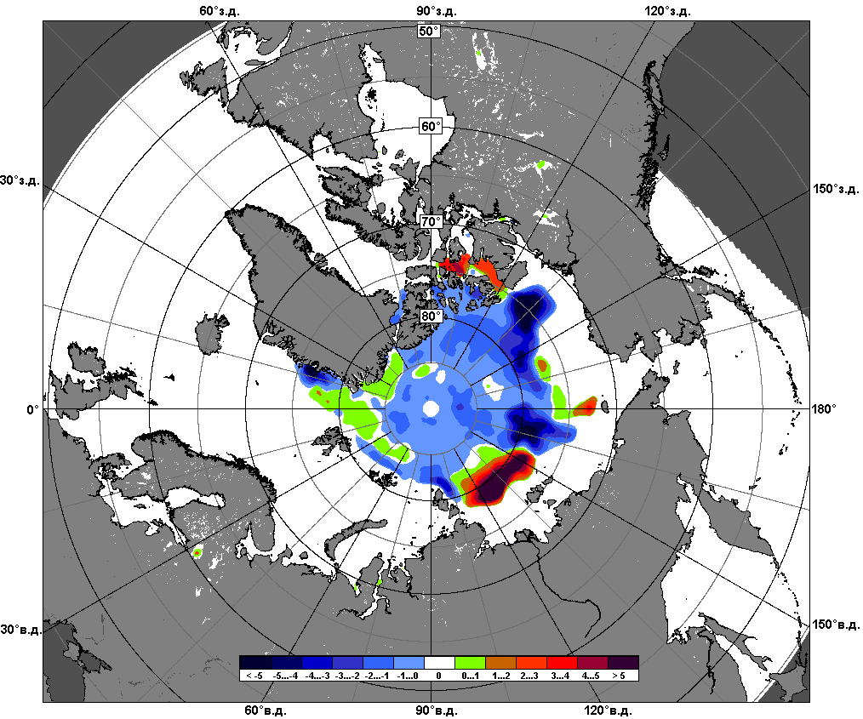
 | 10.09 – 09.10

Рисунок 5 – Медианные распределения сплоченности льда за текущие 7 и 30-дневные промежутки и её разности относительно медианного распределения за те же месяца за периоды 1979-2016 (центр) и 2006-2016 гг. (справа) на основе расчетов по данным SSMR-SSM/I-SSMIS, алгоритмы NASATEAM.

Южный океан

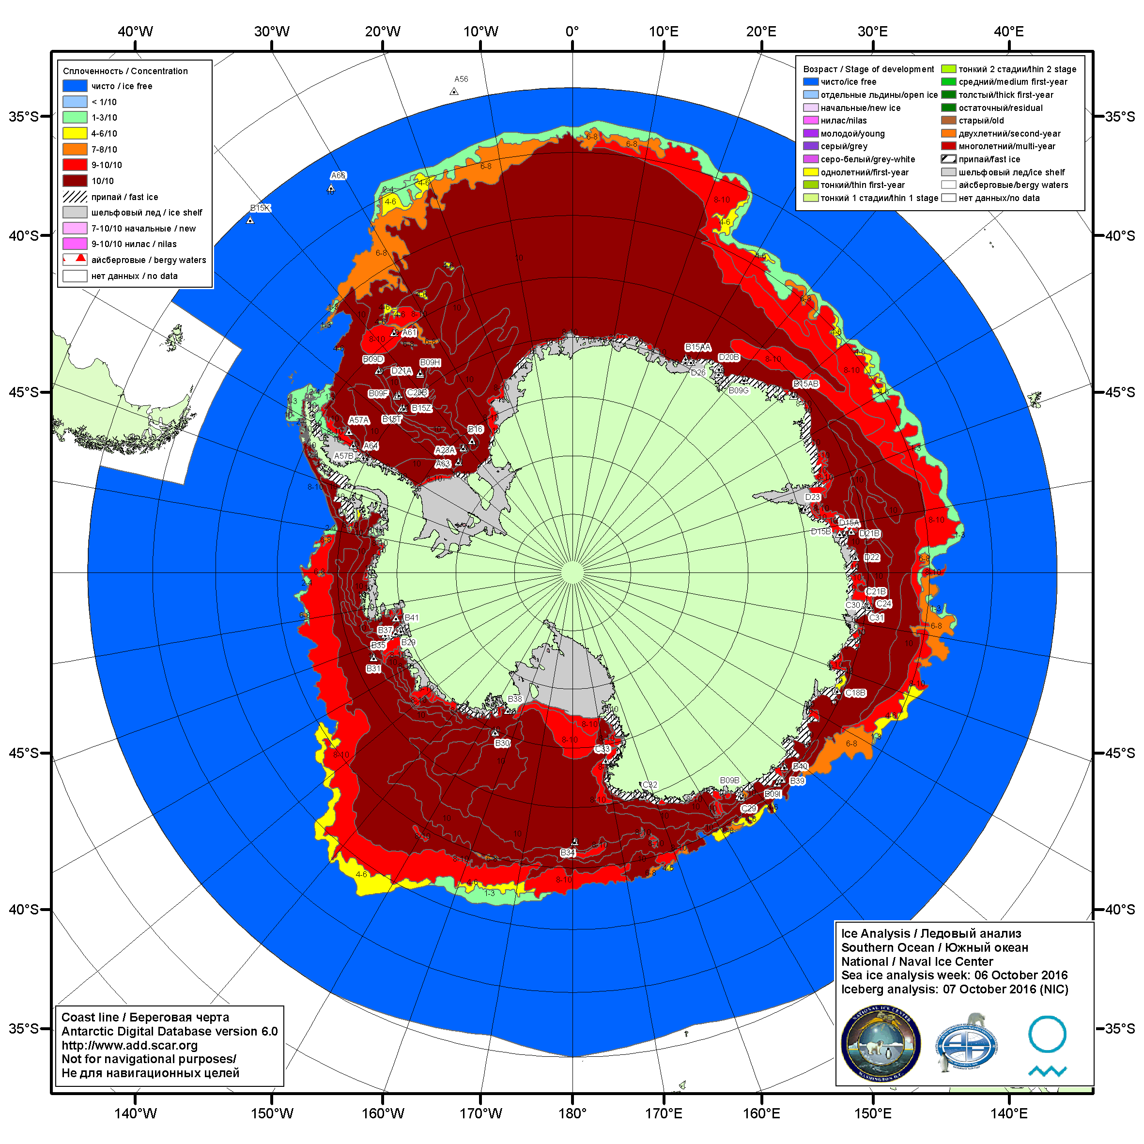

Рисунок 6а – Ледовая карта Южного океана (цветовая окраска по общей сплоченности) и расположение крупных айсбергов на основе информации совместного ледового анализа НЛЦ США, ААНИИ и НМИ (Норвегия) за 06.10.2016.

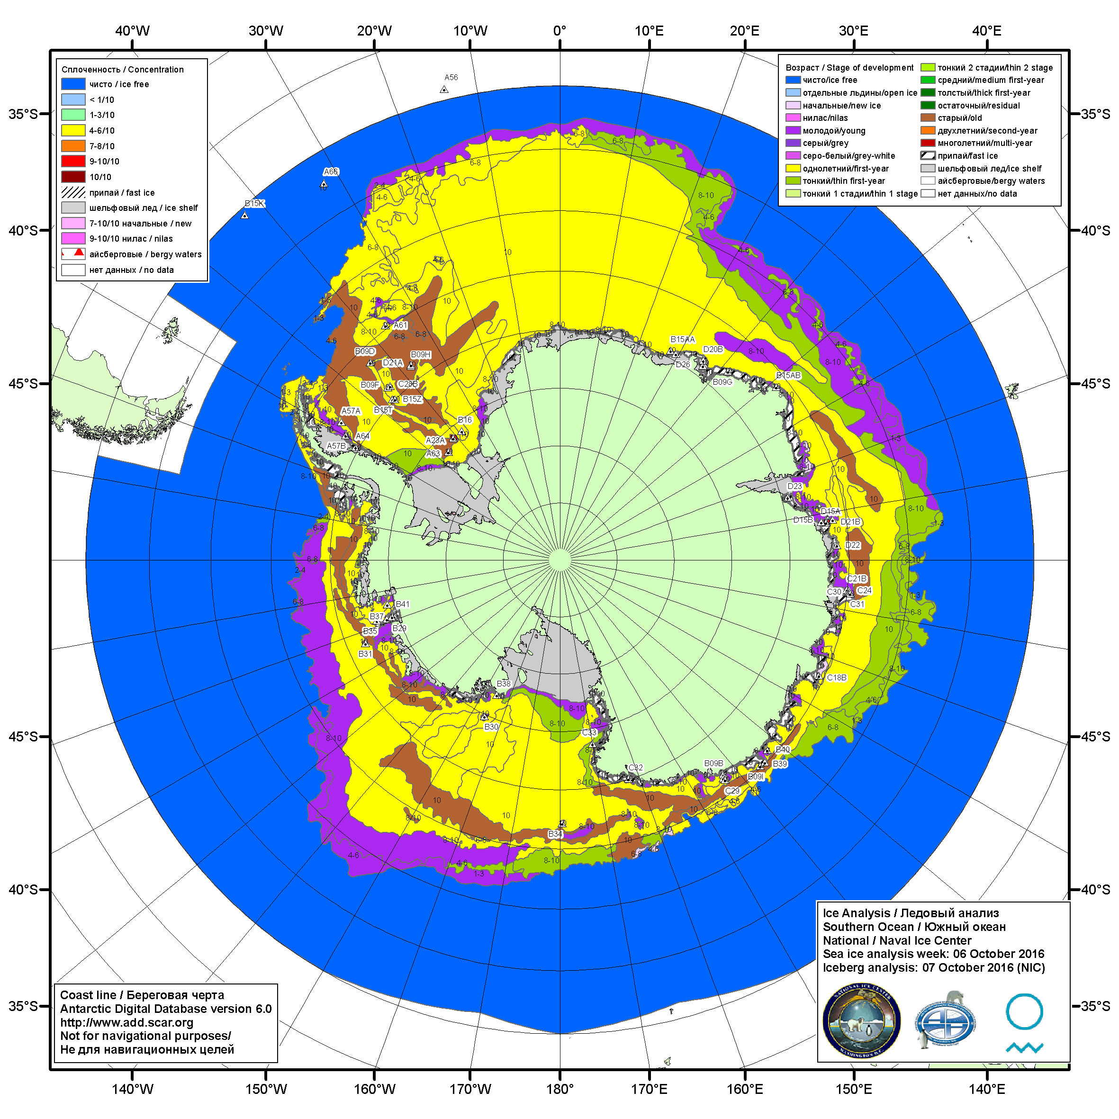

Рисунок 6б – Ледовая карта Южного океана (цветовая окраска по возрасту) и расположение крупных айсбергов на основе информации совместного ледового анализа НЛЦ США, ААНИИ и НМИ (Норвегия) за 06.10.2016.

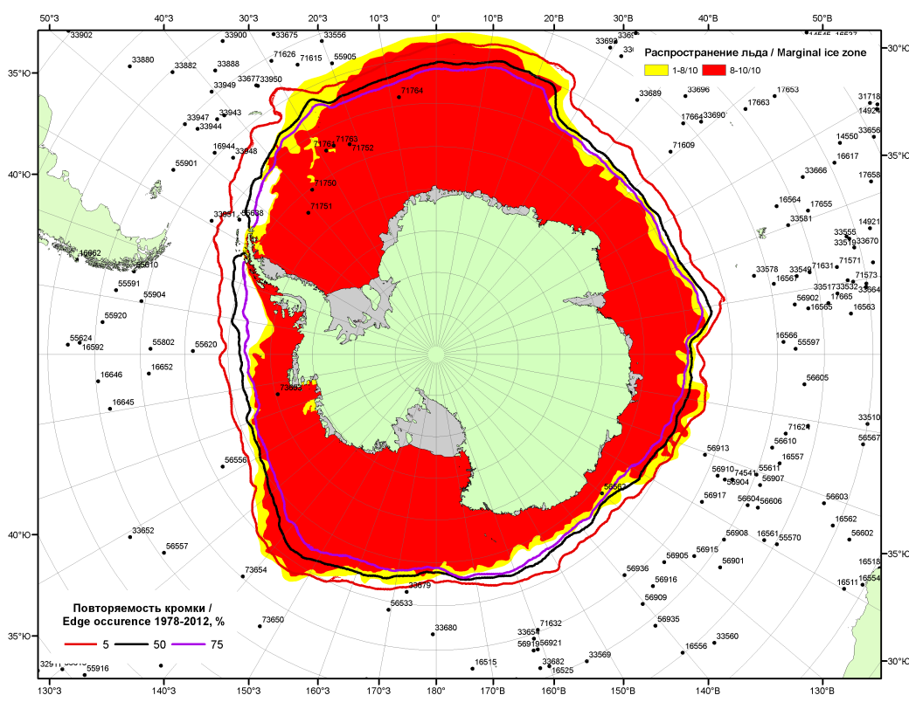

Рисунок 6в – Положение кромки льда и зон разреженных (<8/10) и сплоченных (≥8/10) льдов Южного океана за 10.10.2016 г. на основе ледового анализа Национального Ледового Центра США, положение метеорологический дрейфующих буев IABP и Argos на 11.10.2016T1200+00 и повторяемость кромки за 06-10.10 за период 1979-2014 гг. по наблюдениям SSMR-SSM/I-SSMIS (алгоритм NASATEAM)

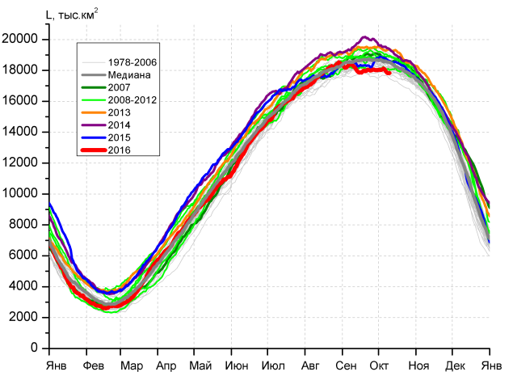 | 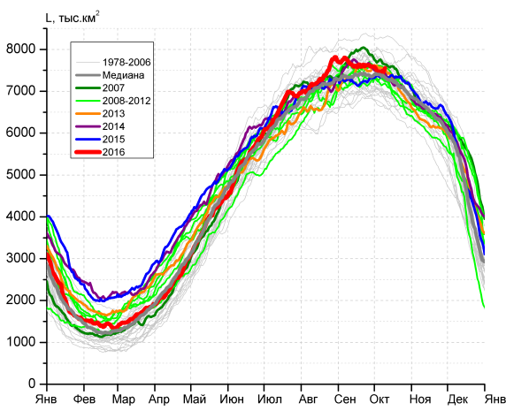
а) | б)
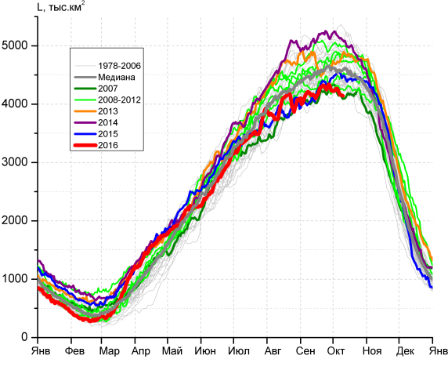 | 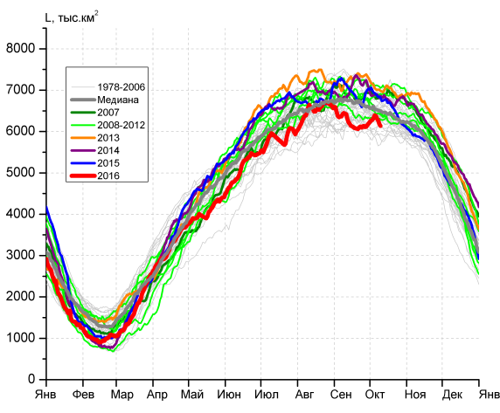
в) | г)

Рисунок 7 – Ежедневные оценки сезонного хода ледовитости Южного Океана и меридиональных секторов за период 26.10.1978 – 09.10.2016 по годам на основе расчетов по данным SSMR-SSM/I-SSMIS, алгоритм NASATEAM: а) Южный Океан, б) Атлантический сектор (60°W-30°E, море Уэдделла), в) Индоокеанский сектор (30°E-150°E, моря Космонавтов, Содружества, Моусона), г) Тихоокеанский сектор (150°E-60°W, моря Росса, Беллинсгаузена)

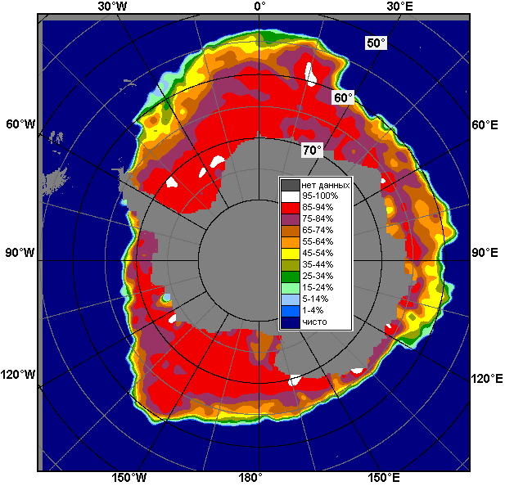 | 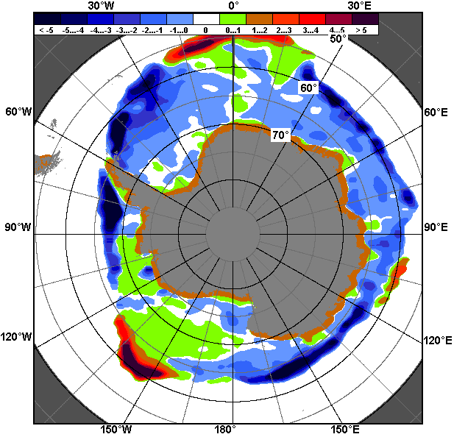 | 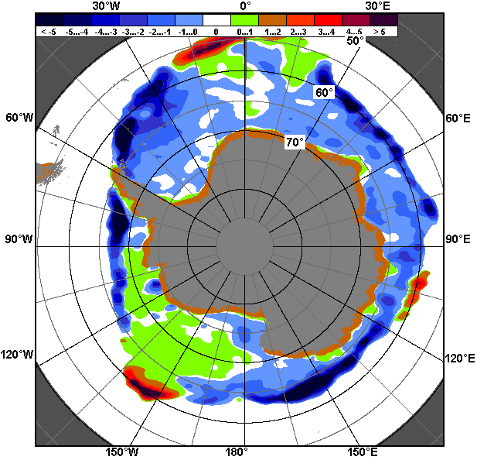
03.10 – 09.10
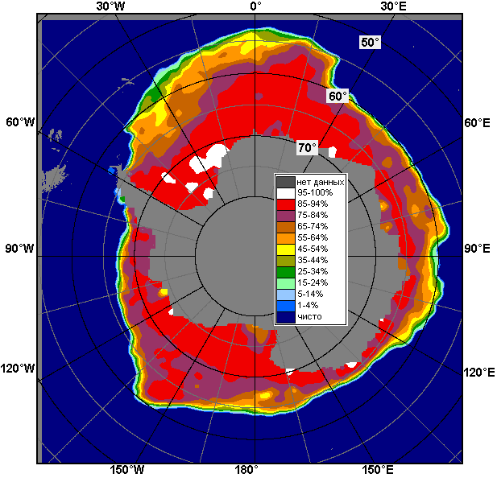 | 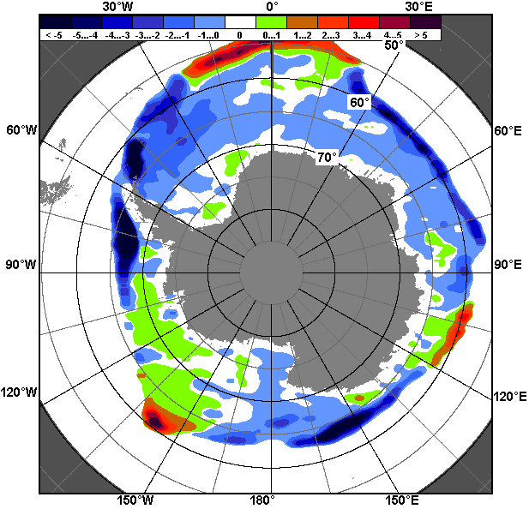 | 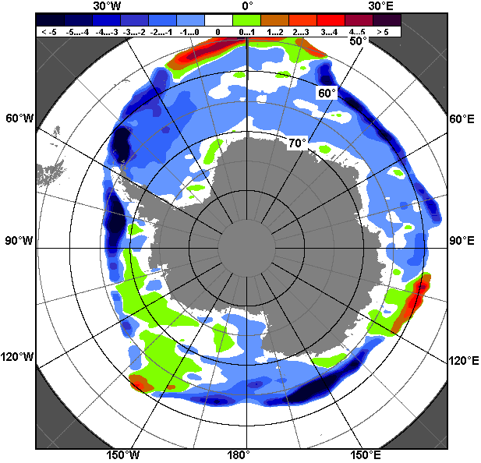
10.09 – 09.10

Рисунок 8 – Медианные распределения общей сплоченности льда за текущие 7 и 30-дневные промежутки (слева) и её разности относительно медианного распределения за тот же месяц за периоды 1978-2016 (центр) и 2006-2016 гг. (справа) на основе расчетов по данным SSMR-SSM/I-SSMIS, алгоритм NASATEAM

Таблица 4 – Динамика изменения значений ледовитости по сравнению с предыдущей неделей для морей Южного океана за 03-09.10.2016 г. по данным наблюдений SSMR-SSM/I-SSMIS
Регион | Южный Океан | Атлантический сектор | Индоокеанский сектор | Тихоокеанский сектор
Разность | -46.7 | -124.1 | -55.1 | 132.5
тыс.кв.км/сут. | -6.7 | -17.7 | -7.9 | 18.9

Таблица 5 - Медианные значения ледовитости для Южного океана и 3 меридиональных секторов за текущие 30 и 7-дневные интервалы и её аномалии от 2011-2015 гг. и интервалов 2006-2016 гг. и 1978-2016 гг. по данным наблюдений SSMR-SSM/I-SSMIS, алгоритм NASATEAM
Южный Океан
Месяц | S, тыс. км² | Аномалии, тыс км²/%
 |  | 2011 г | 2012 г | 2013 г | 2014 г | 2015 г | 2006-2016гг | 1978-2016гг
10.09-09.10 | 18006.9 | -766.6 | -1258.9 | -1434.6 | -1799.1 | -595.5 | -894.8 | -599.0
 |  | -4.1 | -6.5 | -7.4 | -9.1 | -3.2 | -4.7 | -3.2
03-09.10 | 17987.4 | -734.0 | -1085.0 | -1359.1 | -1527.8 | -791.0 | -852.3 | -542.0
 |  | -3.9 | -5.7 | -7.0 | -7.8 | -4.2 | -4.5 | -2.9
Атлантический сектор (60°W-30°E, море Уэдделла)
Месяц | S, тыс. км² | Аномалии, тыс км²/%
 |  | 2011 г | 2012 г | 2013 г | 2014 г | 2015 г | 2006-2016гг | 1978-2016гг
10.09-09.10 | 7579.3 | 327.7 | 33.5 | 63.5 | -20.9 | 285.4 | 87.1 | 179.0
 |  | 4.5 | 0.4 | 0.8 | -0.3 | 3.9 | 1.2 | 2.4
03-09.10 | 7470.4 | 157.3 | -129.9 | -93.9 | -12.8 | 115.5 | 6.3 | 97.8
 |  | 2.2 | -1.7 | -1.2 | -0.2 | 1.6 | 0.1 | 1.3
Индоокеанский сектор (30°E-150°E, моря Космонавтов, Содружества, Моусона)
Месяц | S, тыс. км² | Аномалии, тыс км²/%
 |  | 2011 г | 2012 г | 2013 г | 2014 г | 2015 г | 2006-2016гг | 1978-2016гг
10.09-09.10 | 4226.7 | -507.3 | -774.6 | -456.6 | -931.3 | -176.4 | -377.7 | -351.4
 |  | -10.7 | -15.5 | -9.7 | -18.1 | -4.0 | -8.2 | -7.7
03-09.10 | 4211.5 | -627.0 | -800.8 | -517.4 | -951.2 | -307.2 | -452.9 | -407.7
 |  | -13.0 | -16.0 | -10.9 | -18.4 | -6.8 | -9.7 | -8.8
Тихоокеанский сектор (150°E-60°W, моря Росса, Беллинсгаузена)
Месяц | S, тыс. км² | Аномалии, тыс км²/%
 |  | 2011 г | 2012 г | 2013 г | 2014 г | 2015 г | 2006-2016гг | 1978-2016гг
10.09-09.10 | 6200.9 | -587.0 | -517.8 | -1041.6 | -846.9 | -704.4 | -604.1 | -426.5
 |  | -8.6 | -7.7 | -14.4 | -12.0 | -10.2 | -8.9 | -6.4
03-09.10 | 6305.5 | -264.3 | -154.3 | -747.8 | -563.9 | -599.2 | -405.6 | -232.1
 |  | -4.0 | -2.4 | -10.6 | -8.2 | -8.7 | -6.0 | -3.6

Таблица 6 – Экстремальные значения ледовитости для Южного океана и 3 меридиональных секторов за текущий 7-дневный интервал по данным наблюдений SSMR-SSM/I-SSMIS, алгоритм NASATEAM
Южный Океан
Месяц | Минимальное знач. | Максимальное знач. | Среднее знач. | Медиана
03-09.10 | 17559.1  09.10.1986 | 19624.2  03.10.2014 | 18529.4 | 18548.0
Атлантический сектор (60°W-30°E, море Уэдделла)
Месяц | Минимальное знач. | Максимальное знач. | Среднее знач. | Медиана
03-09.10 | 6631.9  06.10.1990 | 8298.5  06.10.1980 | 7372.6 | 7374.2
Индоокеанский сектор (30°E-150°E, моря Космонавтов, Содружества, Моусона)
Месяц | Минимальное знач. | Максимальное знач. | Среднее знач. | Медиана
03-09.10 | 4117.8  09.10.2007 | 5361.3  08.10.1993 | 4619.2 | 4545.5
Тихоокеанский сектор (150°E-60°W, моря Росса, Беллинсгаузена)
Месяц | Минимальное знач. | Максимальное знач. | Среднее знач. | Медиана
03-09.10 | 5651.0  08.10.1987 | 7189.6  03.10.1994 | 6537.6 | 6511.8

Приложение 1 – Статистические значения ледовитостей по отдельным акваториям Северной Полярной Области и Южного океана

Таблица 7 – Средние, аномалии среднего и экстремальные значения ледовитостей для Северной полярной области и её отдельных акваторий за текущие 7-дневный (неделя) и 30-дневный промежутки времени по данным наблюдений SSMR-SSM/I-SSMIS, алгоритм NASATEAM за период 1978-2016 гг.
03-09.10
Регион | S, тыс. км² | Аномалии, тыс км²/% |  |  |  |  |  |  | 1978-2016гг
 |  | 2011 г | 2012 г | 2013 г | 2014 г | 2015 г | 2006-2016гг | 1978-2016гг | Минимум дата | Максимум дата | Среднее | Медиана
Сев. полярная область | 5340.2 | -34.8 | 1054.4 | -926.5 | -618.1 | -334.4 | -291.7 | -1859.5 | 4117.3  04.10.2012 | 9160.2  09.10.1986 | 7199.7 | 7503.7
 |  | -0.6 | 24.6 | -14.8 | -10.4 | -5.9 | -5.2 | -25.8
Сектор 45°W-95°E | 1273.3 | -110.9 | 1.1 | 230.5 | -333.2 | -79.7 | -128.9 | -442.3 | 971.1  03.10.2013 | 2378.4  09.10.1988 | 1715.6 | 1661.0
 |  | -8.0 | 0.1 | 22.1 | -20.7 | -5.9 | -9.2 | -25.8
Гренландское море | 331.1 | -44.4 | -63.7 | 79.9 | -22.8 | -23.9 | -37.1 | -72.9 | 205.7  05.10.2002 | 564.2  06.10.1981 | 404.0 | 403.9
 |  | -11.8 | -16.1 | 31.8 | -6.4 | -6.7 | -10.1 | -18.0
Баренцево море | 6.7 | -9.6 | -2.4 | -1.9 | -129.0 | 4.9 | -27.4 | -86.8 | 0.0  03.10.2015 | 317.6  03.10.1982 | 93.5 | 48.4
 |  | -59.0 | -26.1 | -21.8 | -95.1 | 279.7 | -80.4 | -92.9
Карское море | 11.6 | -5.5 | 1.2 | -71.6 | -45.2 | -0.8 | -39.9 | -235.7 | 3.2  04.10.1995 | 658.3  09.10.1992 | 247.3 | 206.7
 |  | -32.2 | 12.0 | -86.0 | -79.5 | -6.1 | -77.4 | -95.3
Сектор 95°E-170°W | 1792.7 | 148.5 | 658.2 | -537.6 | 304.9 | 45.7 | 115.2 | -680.6 | 883.6  06.10.2007 | 3439.3  08.10.1983 | 2473.3 | 2633.7
 |  | 9.0 | 58.0 | -23.1 | 20.5 | 2.6 | 6.9 | -27.5
Море Лаптевых | 181.1 | 151.3 | 146.8 | 4.2 | 163.6 | 18.2 | 28.1 | -212.1 | 7.6  03.10.2014 | 674.3  03.10.1996 | 393.2 | 389.6
 |  | 508.3 | 428.2 | 2.4 | 931.6 | 11.1 | 18.4 | -53.9
Восточно-Сибирское море | 189.2 | -106.4 | 184.0 | -462.9 | -63.3 | 2.9 | -36.0 | -352.1 | 3.1  06.10.2007 | 915.1  06.10.1983 | 541.3 | 616.3
 |  | -36.0 | 3527.9 | -71.0 | -25.1 | 1.6 | -16.0 | -65.1
Чукотское море | 21.5 | 17.8 | 11.4 | -39.4 | 7.9 | -13.9 | -2.3 | -124.9 | 0.6  03.10.2007 | 435.6  08.10.1983 | 146.4 | 108.8
 |  | 493.7 | 113.4 | -64.8 | 58.1 | -39.4 | -9.7 | -85.3
Берингово море | 26.9 | 23.0 | 17.1 | 19.2 | 20.3 | 12.1 | 14.1 | 4.3 | 2.4  05.10.2008 | 70.1  09.10.1989 | 22.6 | 19.6
 |  | 596.7 | 173.8 | 250.3 | 308.0 | 81.4 | 111.2 | 19.0
Сектор 170°W-45°W | 2274.2 | -72.4 | 395.1 | -619.4 | -589.7 | -300.5 | -278.0 | -736.6 | 1793.9  04.10.2012 | 3686.1  09.10.1983 | 3010.8 | 3081.0
 |  | -3.1 | 21.0 | -21.4 | -20.6 | -11.7 | -10.9 | -24.5
Море Бофорта | 28.9 | -111.6 | 11.6 | -190.4 | -163.2 | -110.1 | -131.4 | -251.1 | 14.8  05.10.2012 | 486.6  03.10.1996 | 280.0 | 264.7
 |  | -79.4 | 67.5 | -86.8 | -85.0 | -79.2 | -82.0 | -89.7
Гудзонов залив | 18.5 | 4.1 | 6.9 | 6.5 | -0.5 | 1.4 | 1.1 | -6.3 | 6.6  06.10.2002 | 156.7  05.10.1990 | 24.7 | 20.4
 |  | 28.3 | 60.1 | 54.4 | -2.9 | 7.9 | 6.2 | -25.4
Море Лабрадор | 0.0 | 0.0 | 0.0 | 0.0 | 0.0 | -0.2 | -5.7 | -10.8 | 0.0  03.10.2011 | 43.2  04.10.1993 | 10.8 | 9.9
 |  | - | - | - | - | -100.0 | -100.0 | -100.0
Дейвисов пролив | 11.3 | 1.2 | -2.6 | -4.3 | -3.2 | 2.1 | -0.9 | -5.1 | 4.2  05.10.1988 | 54.1  08.10.1983 | 16.3 | 12.6
 |  | 11.8 | -18.8 | -27.7 | -22.1 | 23.3 | -7.4 | -31.1
Канадский архипелаг | 473.2 | 144.7 | 206.4 | -136.3 | -202.7 | 53.3 | -6.9 | -125.3 | 221.3  04.10.2012 | 785.7  05.10.1979 | 598.5 | 639.4
 |  | 44.1 | 77.4 | -22.4 | -30.0 | 12.7 | -1.4 | -20.9
10.09-09.10
Регион | S, тыс. км² | Аномалии, тыс км²/% |  |  |  |  |  |  | 1978-2016гг
 |  | 2011 г | 2012 г | 2013 г | 2014 г | 2015 г | 2006-2016гг | 1978-2016гг | Минимум дата | Максимум дата | Среднее | Медиана
Сев. полярная область | 4814.5 | -13.9 | 1046.9 | -689.1 | -580.8 | -136.2 | -223.1 | -1695.2 | 3346.2  17.09.2012 | 9160.2  09.10.1986 | 6509.8 | 6603.6
 |  | -0.3 | 27.8 | -12.5 | -10.8 | -2.8 | -4.4 | -26.0
Сектор 45°W-95°E | 1205.2 | -53.4 | 92.2 | 307.0 | -253.0 | -75.5 | -82.3 | -338.4 | 789.7  22.09.2013 | 2378.4  09.10.1988 | 1543.6 | 1502.3
 |  | -4.2 | 8.3 | 34.2 | -17.3 | -5.9 | -6.4 | -21.9
Гренландское море | 272.2 | -78.5 | -76.4 | 56.7 | -10.1 | -36.0 | -39.6 | -70.3 | 100.1  11.09.2003 | 564.2  06.10.1981 | 342.6 | 357.1
 |  | -22.4 | -21.9 | 26.3 | -3.6 | -11.7 | -12.7 | -20.5
Баренцево море | 4.0 | -1.4 | 0.7 | 0.2 | -116.4 | 2.5 | -21.1 | -63.3 | 0.0  10.09.2011 | 318.1  01.10.1982 | 67.3 | 35.7
 |  | -26.5 | 22.2 | 6.5 | -96.7 | 163.2 | -84.2 | -94.1
Карское море | 11.4 | -2.6 | -0.6 | -55.7 | -23.9 | -2.2 | -27.3 | -176.0 | 2.5  01.10.1995 | 658.3  09.10.1992 | 187.4 | 144.9
 |  | -18.4 | -4.8 | -83.1 | -67.7 | -15.9 | -70.6 | -93.9
Сектор 95°E-170°W | 1522.9 | 61.6 | 597.8 | -326.8 | 195.8 | 103.4 | 86.0 | -643.4 | 693.2  26.09.2007 | 3439.3  08.10.1983 | 2166.3 | 2218.1
 |  | 4.2 | 64.6 | -17.7 | 14.8 | 7.3 | 6.0 | -29.7
Море Лаптевых | 170.0 | 146.6 | 152.2 | 106.8 | 158.5 | 83.2 | 51.8 | -116.3 | 7.0  13.09.2014 | 674.3  23.09.1996 | 286.4 | 265.6
 |  | 625.5 | 853.1 | 168.8 | 1372.6 | 95.8 | 43.8 | -40.6
Восточно-Сибирское море | 101.9 | -94.8 | 97.3 | -324.2 | -107.8 | -8.4 | -47.2 | -335.3 | 1.2  11.09.2007 | 915.1  06.10.1983 | 437.2 | 458.6
 |  | -48.2 | 2096.3 | -76.1 | -51.4 | -7.6 | -31.6 | -76.7
Чукотское море | 30.9 | 27.4 | 27.3 | 10.2 | 23.0 | 17.6 | 14.3 | -93.3 | 0.0  25.09.2003 | 435.6  08.10.1983 | 124.1 | 92.8
 |  | 782.9 | 775.4 | 49.6 | 292.5 | 132.4 | 86.6 | -75.1
Берингово море | 8.8 | 7.2 | 6.1 | 6.4 | 6.3 | 2.2 | 3.6 | -1.7 | 0.0  10.09.2011 | 70.1  09.10.1989 | 10.5 | 6.6
 |  | 470.7 | 231.4 | 272.1 | 260.4 | 33.1 | 68.6 | -16.6
Сектор 170°W-45°W | 2086.5 | -22.1 | 357.0 | -669.2 | -523.6 | -164.0 | -226.8 | -713.4 | 1608.4  10.09.2012 | 3686.1  09.10.1983 | 2799.9 | 2876.7
 |  | -1.0 | 20.6 | -24.3 | -20.1 | -7.3 | -9.8 | -25.5
Море Бофорта | 19.8 | -82.7 | 9.3 | -197.5 | -169.2 | -55.9 | -109.6 | -220.4 | 3.2  11.09.2012 | 486.6  29.09.1996 | 240.2 | 225.9
 |  | -80.7 | 87.8 | -90.9 | -89.5 | -73.8 | -84.7 | -91.7
Гудзонов залив | 10.5 | 0.2 | 0.0 | 0.3 | -0.8 | -2.7 | -4.1 | -14.5 | 2.3  01.10.2015 | 156.7  05.10.1990 | 25.0 | 21.3
 |  | 2.4 | -0.1 | 3.3 | -7.5 | -20.6 | -28.3 | -58.0
Море Лабрадор | 0.0 | 0.0 | 0.0 | 0.0 | 0.0 | 0.0 | -2.6 | -6.1 | 0.0  10.09.1995 | 43.2  04.10.1993 | 6.2 | 4.3
 |  | - | - | - | - | -50.0 | -99.2 | -99.7
Дейвисов пролив | 11.0 | -1.6 | -5.7 | -5.3 | -1.6 | -1.9 | -2.6 | -7.2 | 3.1  01.10.1999 | 88.3  16.09.1983 | 18.1 | 15.1
 |  | -12.4 | -34.3 | -32.6 | -12.6 | -14.5 | -19.0 | -39.5
Канадский архипелаг | 435.3 | 152.0 | 206.8 | -79.2 | -113.7 | 94.8 | 39.1 | -72.4 | 182.4  01.10.2012 | 785.7  05.10.1979 | 507.7 | 514.2
 |  | 53.7 | 90.5 | -15.4 | -20.7 | 27.8 | 9.9 | -14.3
Таблица 8 – Средние, аномалии среднего и экстремальные значения ледовитостей для Южного океана и его отдельных акваторий за текущие 7-дневный (неделя) и 30-дневный промежутки времени по данным наблюдений SSMR-SSM/I-SSMIS, алгоритм NASATEAM за период 1978-2016 гг.
03-09.10
Регион | S, тыс. км² | Аномалии, тыс км²/% |  |  |  |  |  |  | 1978-2016гг
 |  | 2011 г | 2012 г | 2013 г | 2014 г | 2015 г | 2006-2016гг | 1978-2016гг | Минимум дата | Максимум дата | Среднее | Медиана
Южный Океан | 17987.4 | -734.0 | -1085.0 | -1359.1 | -1527.8 | -791.0 | -852.3 | -542.0 | 17559.1  09.10.1986 | 19624.2  03.10.2014 | 18529.4 | 18548.0
 |  | -3.9 | -5.7 | -7.0 | -7.8 | -4.2 | -4.5 | -2.9
Атлантический сектор | 7470.4 | 157.3 | -129.9 | -93.9 | -12.8 | 115.5 | 6.3 | 97.8 | 6631.9  06.10.1990 | 8298.5  06.10.1980 | 7372.6 | 7374.2
 |  | 2.2 | -1.7 | -1.2 | -0.2 | 1.6 | 0.1 | 1.3
Западная часть моря Уэдделла | 2068.8 | -657.1 | -228.4 | -422.1 | -369.9 | -412.0 | -291.6 | -310.4 | 1974.0  09.10.1989 | 3123.8  03.10.1987 | 2379.3 | 2351.5
 |  | -24.1 | -9.9 | -16.9 | -15.2 | -16.6 | -12.4 | -13.0
Восточная часть моря Уэдделла | 5401.5 | 814.4 | 98.5 | 328.2 | 357.1 | 527.5 | 297.8 | 408.1 | 4137.0  09.10.1986 | 5739.9  04.10.1992 | 4993.4 | 5027.9
 |  | 17.8 | 1.9 | 6.5 | 7.1 | 10.8 | 5.8 | 8.2
Индоокеанский сектор | 4211.5 | -627.0 | -800.8 | -517.4 | -951.2 | -307.2 | -452.9 | -407.7 | 4117.8  09.10.2007 | 5361.3  08.10.1993 | 4619.2 | 4545.5
 |  | -13.0 | -16.0 | -10.9 | -18.4 | -6.8 | -9.7 | -8.8
Море Космонавтов | 1106.8 | -147.7 | -116.7 | -199.6 | -325.7 | -20.9 | -158.4 | -140.9 | 874.9  08.10.1996 | 1635.7  08.10.2004 | 1247.8 | 1227.3
 |  | -11.8 | -9.5 | -15.3 | -22.7 | -1.9 | -12.5 | -11.3
Море Содружества | 1423.2 | -273.4 | -168.8 | -180.1 | -430.5 | -107.4 | -172.0 | -144.7 | 1222.7  03.10.1979 | 1920.4  03.10.2014 | 1567.9 | 1569.4
 |  | -16.1 | -10.6 | -11.2 | -23.2 | -7.0 | -10.8 | -9.2
Море Моусона | 1681.5 | -205.8 | -515.4 | -137.8 | -194.9 | -178.9 | -122.5 | -122.0 | 1084.3  08.10.1989 | 2378.8  03.10.1982 | 1803.5 | 1802.4
 |  | -10.9 | -23.5 | -7.6 | -10.4 | -9.6 | -6.8 | -6.8
Тихоокеанский сектор | 6305.5 | -264.3 | -154.3 | -747.8 | -563.9 | -599.2 | -405.6 | -232.1 | 5651.0  08.10.1987 | 7189.6  03.10.1994 | 6537.6 | 6511.8
 |  | -4.0 | -2.4 | -10.6 | -8.2 | -8.7 | -6.0 | -3.6
Море Росса | 5664.7 | 359.0 | -51.4 | -495.5 | -173.3 | 128.3 | -128.9 | 147.3 | 4481.0  08.10.1987 | 6434.0  03.10.2007 | 5517.4 | 5541.9
 |  | 6.8 | -0.9 | -8.0 | -3.0 | 2.3 | -2.2 | 2.7
Море Беллинсгаузена | 640.8 | -623.4 | -102.8 | -252.3 | -390.5 | -727.5 | -276.7 | -379.4 | 502.4  07.10.2007 | 1539.6  03.10.1986 | 1020.2 | 1024.2
 |  | -49.3 | -13.8 | -28.2 | -37.9 | -53.2 | -30.2 | -37.2

10.09-09.10
Регион | S, тыс. км² | Аномалии, тыс км²/% |  |  |  |  |  |  | 1978-2016гг
 |  | 2011 г | 2012 г | 2013 г | 2014 г | 2015 г | 2006-2016гг | 1978-2016гг | Минимум дата | Максимум дата | Среднее | Медиана
Южный Океан | 18006.9 | -766.6 | -1258.9 | -1434.6 | -1799.1 | -595.5 | -894.8 | -599.0 | 17501.9  30.09.1986 | 20812.1  23.09.2015 | 18605.9 | 18597.9
 |  | -4.1 | -6.5 | -7.4 | -9.1 | -3.2 | -4.7 | -3.2
Атлантический сектор | 7579.3 | 327.7 | 33.5 | 63.5 | -20.9 | 285.4 | 87.1 | 179.0 | 6586.4  13.09.1990 | 8384.7  24.09.1980 | 7400.3 | 7382.9
 |  | 4.5 | 0.4 | 0.8 | -0.3 | 3.9 | 1.2 | 2.4
Западная часть моря Уэдделла | 2202.5 | -457.4 | -183.6 | -384.0 | -277.7 | -319.6 | -235.5 | -232.0 | 1974.0  09.10.1989 | 3235.0  24.09.1980 | 2434.5 | 2409.5
 |  | -17.2 | -7.7 | -14.8 | -11.2 | -12.7 | -9.7 | -9.5
Восточная часть моря Уэдделла | 5376.8 | 785.0 | 217.0 | 447.5 | 256.8 | 606.1 | 322.6 | 411.0 | 4137.0  09.10.1986 | 5739.9  04.10.1992 | 4965.8 | 4980.2
 |  | 17.1 | 4.2 | 9.1 | 5.0 | 12.7 | 6.4 | 8.3
Индоокеанский сектор | 4226.7 | -507.3 | -774.6 | -456.6 | -931.3 | -176.4 | -377.7 | -351.4 | 3944.5  13.09.2000 | 6216.2  23.09.2015 | 4578.1 | 4534.0
 |  | -10.7 | -15.5 | -9.7 | -18.1 | -4.0 | -8.2 | -7.7
Море Космонавтов | 1075.2 | -151.7 | -149.3 | -240.3 | -329.5 | -126.0 | -172.3 | -150.2 | 874.9  08.10.1996 | 1723.3  23.09.2015 | 1225.4 | 1208.4
 |  | -12.4 | -12.2 | -18.3 | -23.5 | -10.5 | -13.8 | -12.3
Море Содружества | 1400.0 | -230.7 | -228.1 | -182.0 | -458.1 | -54.1 | -170.6 | -158.2 | 1124.9  19.09.1979 | 2081.6  23.09.2015 | 1558.2 | 1563.8
 |  | -14.1 | -14.0 | -11.5 | -24.7 | -3.7 | -10.9 | -10.2
Море Моусона | 1751.5 | -124.9 | -397.1 | -34.3 | -143.7 | 4.8 | -34.7 | -43.0 | 1084.3  08.10.1989 | 2435.1  13.09.1982 | 1794.5 | 1788.2
 |  | -6.7 | -18.5 | -1.9 | -7.6 | 0.3 | -1.9 | -2.4
Тихоокеанский сектор | 6200.9 | -587.0 | -517.8 | -1041.6 | -846.9 | -704.4 | -604.1 | -426.5 | 5651.0  08.10.1987 | 7478.5  10.09.2000 | 6627.5 | 6608.9
 |  | -8.6 | -7.7 | -14.4 | -12.0 | -10.2 | -8.9 | -6.4
Море Росса | 5431.1 | -60.8 | -360.6 | -664.4 | -531.2 | 147.4 | -338.7 | -106.7 | 4481.0  08.10.1987 | 6457.4  02.10.2007 | 5537.8 | 5532.3
 |  | -1.1 | -6.2 | -10.9 | -8.9 | 2.8 | -5.9 | -1.9
Море Беллинсгаузена | 769.8 | -526.3 | -157.2 | -377.1 | -315.7 | -851.8 | -265.4 | -319.9 | 494.0  29.09.2007 | 1821.3  20.09.2015 | 1089.7 | 1095.5
 |  | -40.6 | -17.0 | -32.9 | -29.1 | -52.5 | -25.6 | -29.4

Таблица 9 – Динамика изменения значений ледовитости по сравнению с предыдущей неделей для морей Северной полярной области и Южного океана за текущий 7-дневный (неделя) промежуток времени по данным наблюдений SSMIS
03-09.10
Регион | Сев. полярная область | Сектор 45°W-95°E | Гренландское море | Баренцево море
Разность | 197.6 | 24.5 | 54.5 | -0.6
тыс.кв.км/сут. | 28.2 | 3.5 | 7.8 | -0.1
03-09.10
Регион | Карское море | Сектор 95°E-170°W | Море Лаптевых | Восточно-Сибирское море
Разность | 1.0 | 86.8 | 3.0 | 59.9
тыс.кв.км/сут. | 0.1 | 12.4 | 0.4 | 8.6
03-09.10
Регион | Чукотское море | Берингово море | Сектор 170°W-45°W | Море Бофорта
Разность | -6.6 | 18.9 | 86.2 | 12.7
тыс.кв.км/сут. | -0.9 | 2.7 | 12.3 | 1.8
03-09.10
Регион | Гудзонов залив | Море Лабрадор | Дейвисов пролив | Канадский архипелаг
Разность | 10.2 | 0.0 | -0.3 | 26.4
тыс.кв.км/сут. | 1.5 | 0.0 | 0.0 | 3.8
03-09.10
Регион | Южный Океан | Атлантический сектор | Западная часть моря Уэдделла | Восточная часть моря Уэдделла
Разность | -46.7 | -124.1 | -43.9 | -80.3
тыс.кв.км/сут. | -6.7 | -17.7 | -6.3 | -11.5
03-09.10
Регион | Индоокеанский сектор | Море Космонавтов | Море Содружества | Море Моусона
Разность | -55.1 | 9.6 | 51.2 | -115.9
тыс.кв.км/сут. | -7.9 | 1.4 | 7.3 | -16.6
03-09.10
Регион | Тихоокеанский сектор | Море Росса | Море Беллинсгаузена
Разность | 132.5 | 205.6 | -73.1
тыс.кв.км/сут. | 18.9 | 29.4 | -10.4

Характеристика исходного материала и методика расчетов

Для иллюстрации ледовых условий Арктического региона представлены совмещенные региональные карты ААНИИ, ГМЦ России, ледовой службы Германии (BSH), Канадской ледовой службы – КЛС и Национального ледового центра США - НЛЦ. Совмещение карт выполнено путем перекрытия слоев (ААНИИ, слой #1), (региональная карта НЛЦ, слой #1), (ГМЦ России, слой #1), (BSH, слой #1) -> (КЛС, слой #2) –> (обзорная карта НЛЦ, слой #3). Как результат, карты ААНИИ характеризуют ледовые условия морей Гренландского…Бофорта и Охотского, карты ГМЦ России – Азовского, Каспийского и Белого, карты НЛЦ – Берингова моря, карты BSH – Балтийского карты КЛС - морей Бофорта, Канадского архипелага, Баффина, Девисова пролива, Лабрадор, Св. Лаврентия, а НЛЦ - Арктического Бассейна, Линкольна, южной части Гренландского моря, а также в летний период – моря Бофорта, Чукотское и Берингово (при этом полный охват карт НЛЦ – вся акватория СЛО и субполярные моря). Для построения совмещенных карт используется архив данных в обменном формате ВМО СИГРИД3 Мирового центра данных по морскому льду (МЦД МЛ). В пределах отдельного срока выборка карт из архива проводилась по критериям близости карт к сроку выпуска карты ААНИИ с максимальным интервалом времени между картами до 7 суток (день недели выпуска карт ААНИИ и ГМЦ России– каждая среда, BSH – каждый понедельник, КЛС – каждый вторник, НЛЦ – 1 раз в 2 недели по вторникам для циркумполярных карт и понедельник – четверг для региональных карт).
Для иллюстрации полей толщин льда СЛО использованы ежедневные данные по распределению средневзвешенной толщины льда численной модели ACNFS. Численная модель ACNFS имеет пространственное разрешение 1/12° и является совместной моделью морского льда – океана диагностики и краткосрочного прогнозирования состояния ледяного покрова всех акваторий Северного полушария севернее 40 с.ш. В модели ACNFS используется ледовый блок CICE (Hunke and Lipscomb, 2008), совмещенный с моделью океана HYCOM (Metzger et al., 2008, 2010). Атмосферный форсинг включает поля приземных метеопараметров и радиационного баланса поверхности. Исходная ледовая информация, используемая для расчетов по модели, включают данные альтиметра, ТПО, сплоченность, профиля температуры и солёности воды.
Для иллюстрации ледовых условий Южного океана, а также Северной Полярной области за последние сутки используются ежедневные циркумполярные ледовые информационные продукты НЛЦ США по оценке расположения кромки льда и ледяных массивов - MIZ (Marginal Ice Zone).
Для цветовой окраски карт использован стандарт ВМО (WMO/Td. 1215) для зимнего (по возрасту) и летнего (по общей сплоченности) периодов. Следует также отметить, что в зонах стыковки карт ААНИИ, ГМЦ России, КЛС и НЛЦ наблюдается определенная несогласованность границ и характеристик ледовых зон вследствие ряда различий в ледовых информационных системах подготавливающих служб (карты для Балтийского моря представлены только BSH или ААНИИ). Однако, данная несогласованность несущественна для целей интерпретации ледовых условий в рамках настоящего обзора.
Для получения оценок ледовитости (extent) и приведенной ледовитости – площади льда (area) отдельных секторов, морей, частей морей Северной полярной области и Южного океана и климатического положения кромок заданной повторяемости на основе данных спутниковых систем пассивного микроволнового зондирования SSMR-SSM/I-SSMIS-AMSR2 в МЦД МЛ ААНИИ принята следующая технология расчетов:
- источник данных – архивные (Cavalieri et al., 2008, Meier et al., 2006) и квазиоперативные (Maslanik and Stroeve, 1999) c задержкой 1-2 дня ежедневные матрицы (поля распределения) оценок общей сплоченности Северной (севернее 45° с.ш.) и Южной (южнее 50° с.ш.) Полярных областей на основе обработанных по алгоритму NASATEAM данных многоканальных микроволновых радиометров SSMR-SSM/I-SSMIS ИСЗ NIMBUS-7 и DMSP за период с 26.10.1978 г. по настоящий момент времени, копируемые с сервера НЦДСЛ;
- источник данных – ежедневные матрицы (поля распределения) оценок общей сплоченности Северной и Южной полярной областей на основе обработанных по алгоритму Bootstrap данных многоканального микроволнового радиометра AMSR2 ИСЗ GCOM-W1(SHIZUKU) за период с 01.07.2012 г. по настоящий момент времени, предоставленные Японским космическим агентством (provided by JAXA);
- область расчета – Северная и Южная Полярные области и их регионы с использованием масок океан/суша НЦДСЛ (http://nsidc.org/data/polar_stereo/tools_masks.html);
- границы используемых масок расчета отдельных меридиональных секторов, морей, частей морей Северной полярной области и Южного океана представлены на рисунках П1 – П2, не совпадают с используемыми в НЦДСЛ масками для отдельных акваторий Мирового океана и основаны на номенклатуре ААНИИ для морей Евразийского шельфа (Гренландское - Чукотское), Атласе Северного ледовитого океана (1980) и Атласе океанов (1980) издательства ГУНИО МО.
- вычислительные особенности расчета – авторское программное обеспечение ААНИИ с сохранением точности расчетов и оценке статистических параметров по гистограмме распределения и свободно-распространяемое программное обеспечение GDAL для векторизации полей климатических параметров;

Исходная информация в формате ВМО СИГРИ3 доступна на сервере МЦД МЛ по адресам http://wdc.aari.ru/datasets/d0004 (карты ААНИИ), http://wdc.aari.ru/datasets/d0031 (карты КЛС), http://wdc.aari.ru/datasets/d0032 (карты НЛЦ), ), http://wdc.aari.ru/datasets/d0033 (карты ГМЦ России) и ), http://wdc.aari.ru/datasets/d0035 (карты BSH).
В графическом формате PNG совмещенные карты ААНИИ-КЛС-НЛЦ доступны по адресу http://wdc.aari.ru/datasets/d0040.
Результаты расчетов ледовитости Северной, Южной полярных областей, их отдельных меридиональных секторов, морей и частей морей доступны на сервере МЦД МЛ ААНИИ в каталогах соответственно http://wdc.aari.ru/datasets/ssmi/data/north/extent/ и http://wdc.aari.ru/datasets/ssmi/data/south/extent/.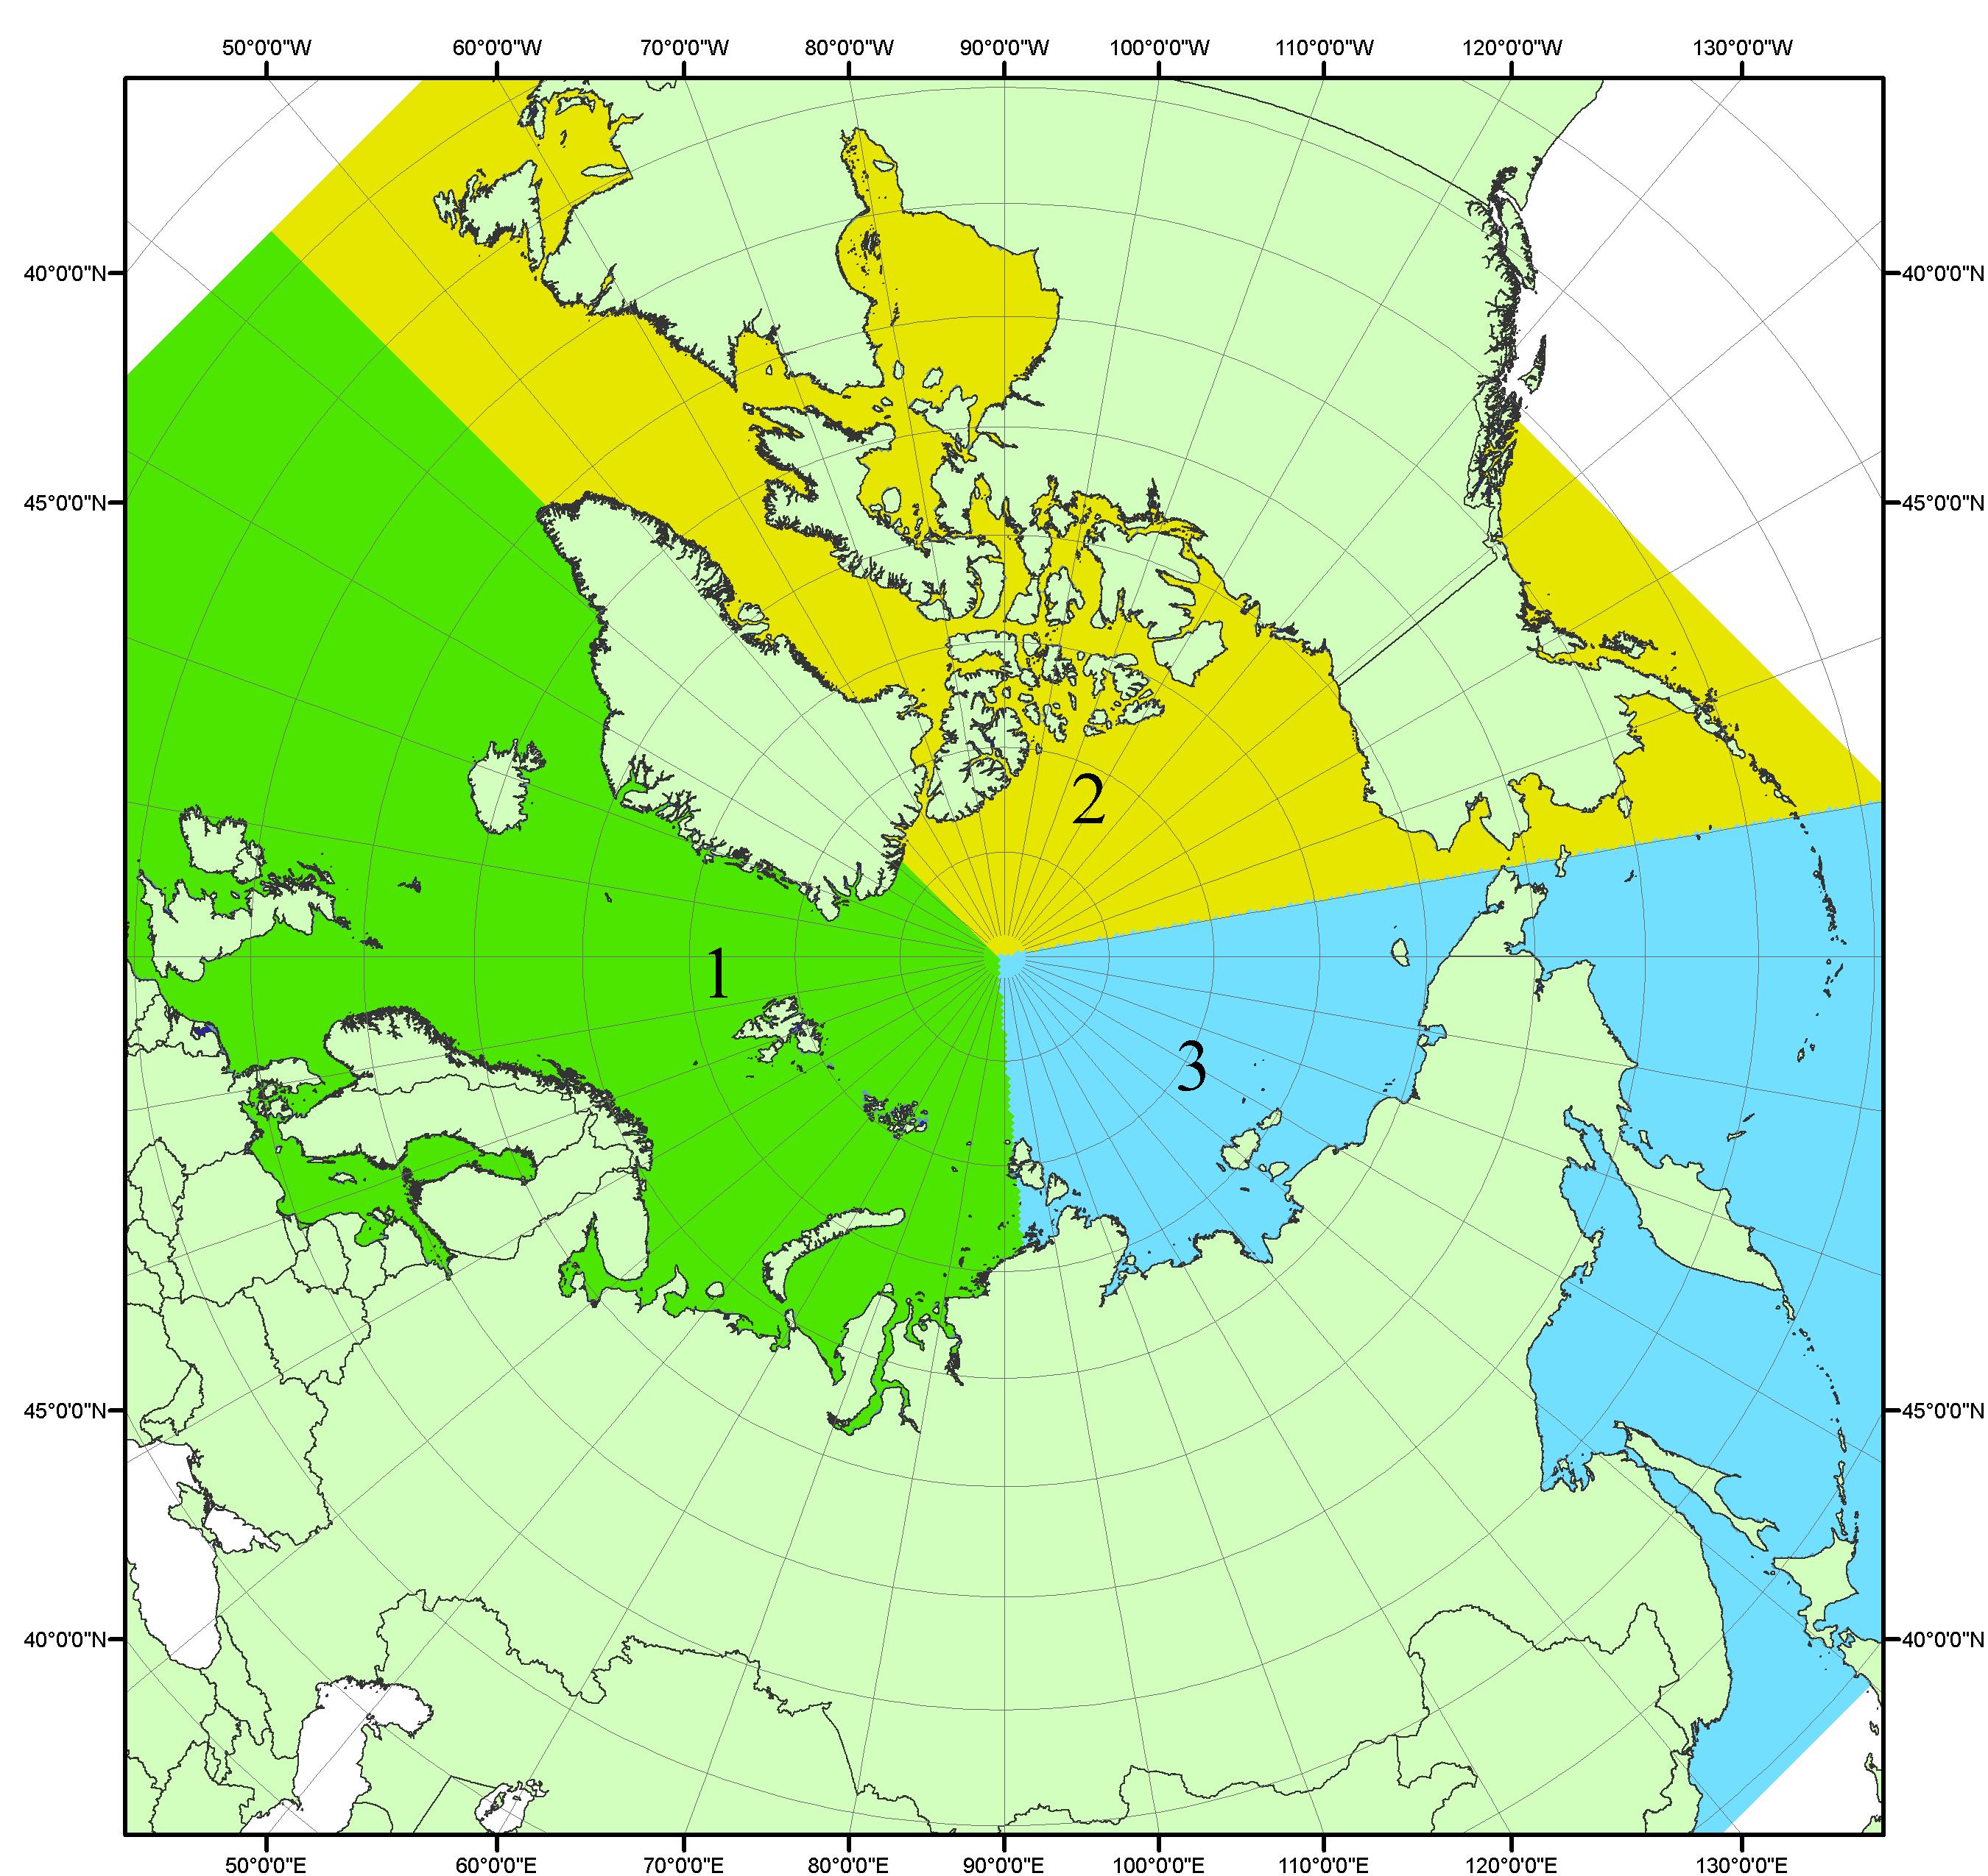
Рисунок П1 – Секторальное деление северной полярной области. 1 - Сектор 45°W-95°E (Гренландское - Карское моря); 2 - Сектор 170°W-45°W (море Бофорта и Канадская Арктика); 3 - Сектор 95°E-170°W (моря Лаптевых - Чукотское, Берингово, Охотское, Японское)
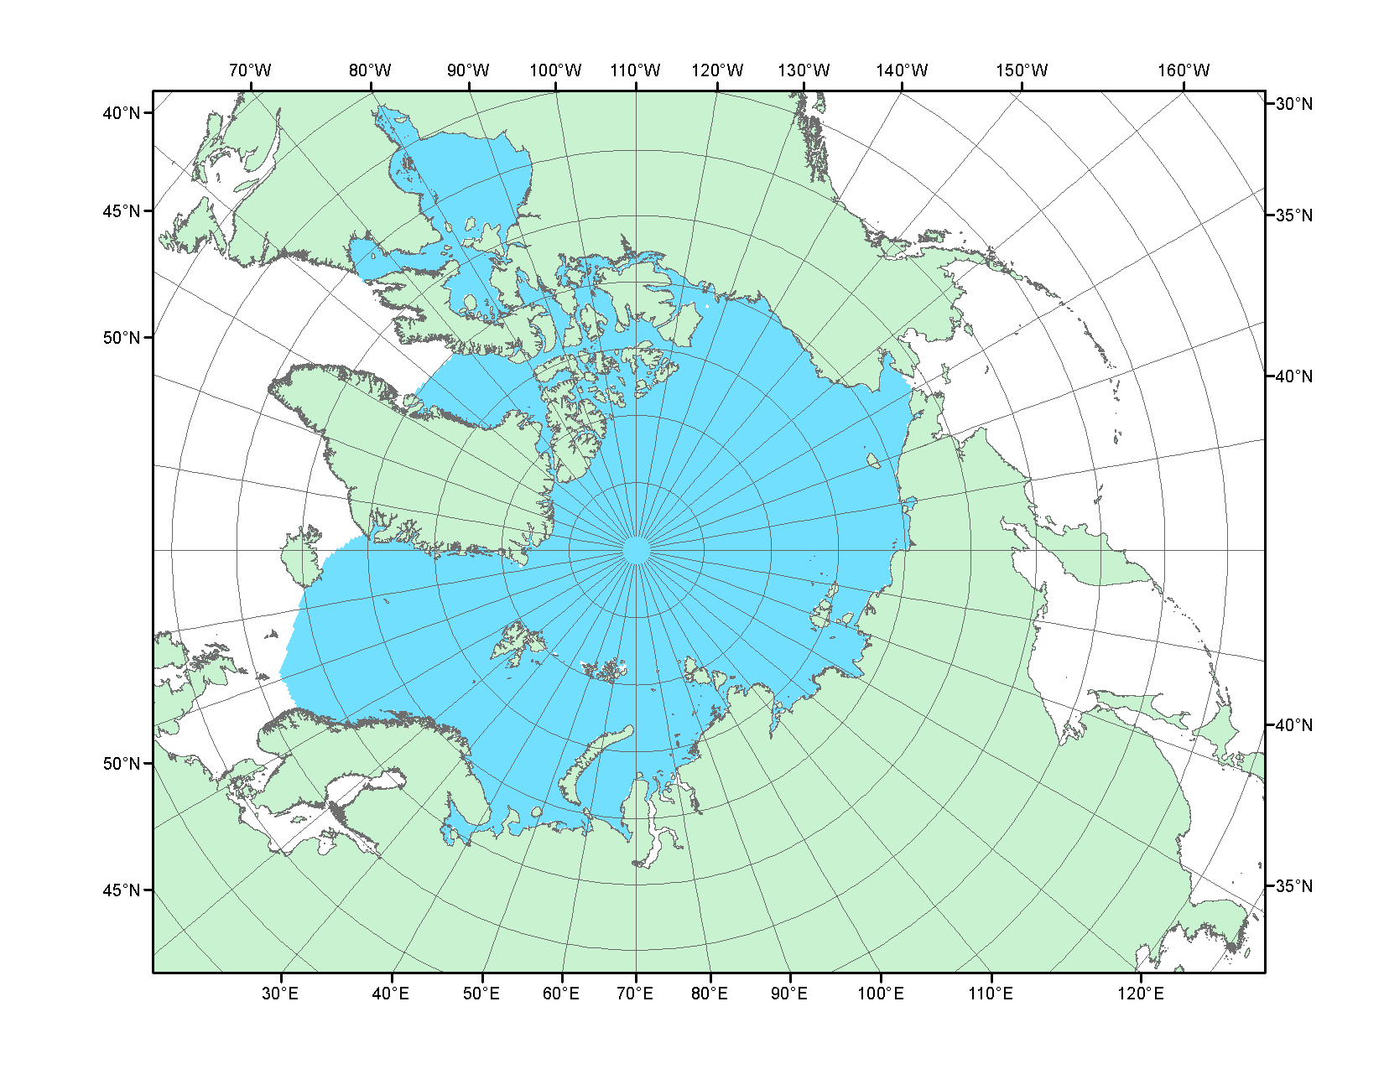
Рисунок П2 – Северный ледовитый океан в официальных границах

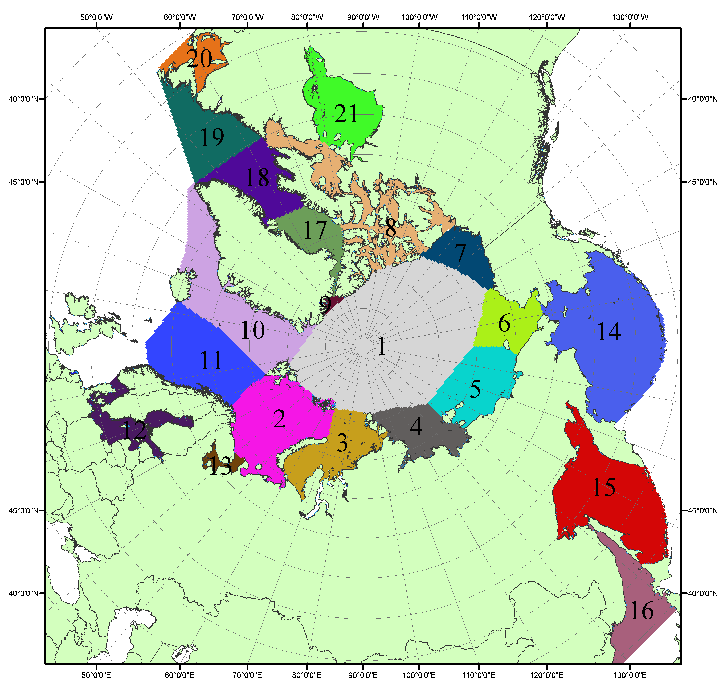

Рисунок П3 – Моря северной полярной области. 1 – Арктический бассейн; 2- Баренцево море; 3 – Карское море; 4 – море Лаптевых; 5 - Восточно-Сибирское море; 6 – Чукотское море; 7 – море Бофорта; 8 – Канадский архипелаг; 9 – море Линкольна; 10 – Гренландское море; 11 – Норвежское море; 12 – Балтийское море; 13 – Белое море; 14 – Берингово море; 15 – Охотское море; 16 – Японское море; 17 – море Баффина; 18 – Дейвисов пролив; 19 – море Лабрадор; 20 – залив Святого Лаврентия; 21 – Гудзонов залив.

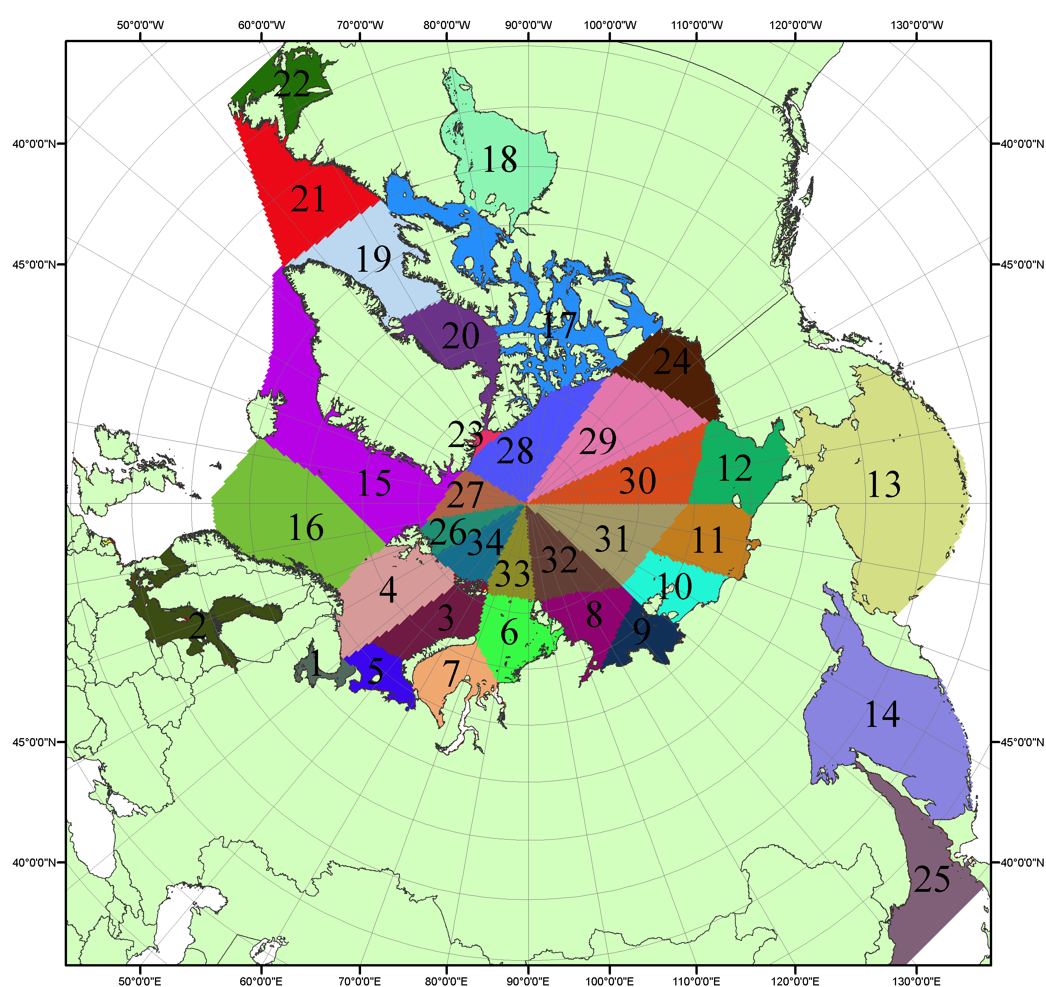

Рисунок П4 – Сектора и моря северной полярной области. 1 - Белое море; 2- Балтийское море; 3 – Баренцево море (СВ); 4 – Баренцево море (З); 5 - Баренцево море (ЮВ); 6 – Карское море (СВ); 7 – Карское море (ЮЗ); 8 – море Лаптевых (В); 9 – море Лаптевых (З); 10 – Восточно-Сибирское море (З); 11 – Восточно-Сибирское море (В); 12 –Чукотское море; 13 –Берингово море; 14 – Охотское море; 15 –Гренландское море; 16 – Норвежское море; 17 – Канадский архипелаг; 18 – Гудзонов залив; 19 – Дейвисов пролив; 20 - море Баффина; 21 – море Лабрадор; 22 - залив Святого Лаврентия; 23 - море Линкольна; 24 - море Бофорта; 25 - Японское море; 26 - сектор АО (30°з.д. – 10°в.д.); 27 – сектор АО (10°в.д. – 30°в.д.); 28 - сектор АО (30°в.д. – 65°в.д.); 29 - сектор АО (65°в.д. – 96°в.д.);30 - сектор АО (96°в.д. – 140°в.д.);31 - сектор АО (140°в.д. – 180°в.д.); 32 - сектор АО (180°в.д. – 156°з.д.); 33 - сектор АО (156°з.д. – 123°з.д.); 34 - сектор АО (123°з.д. – 30°з.д.).

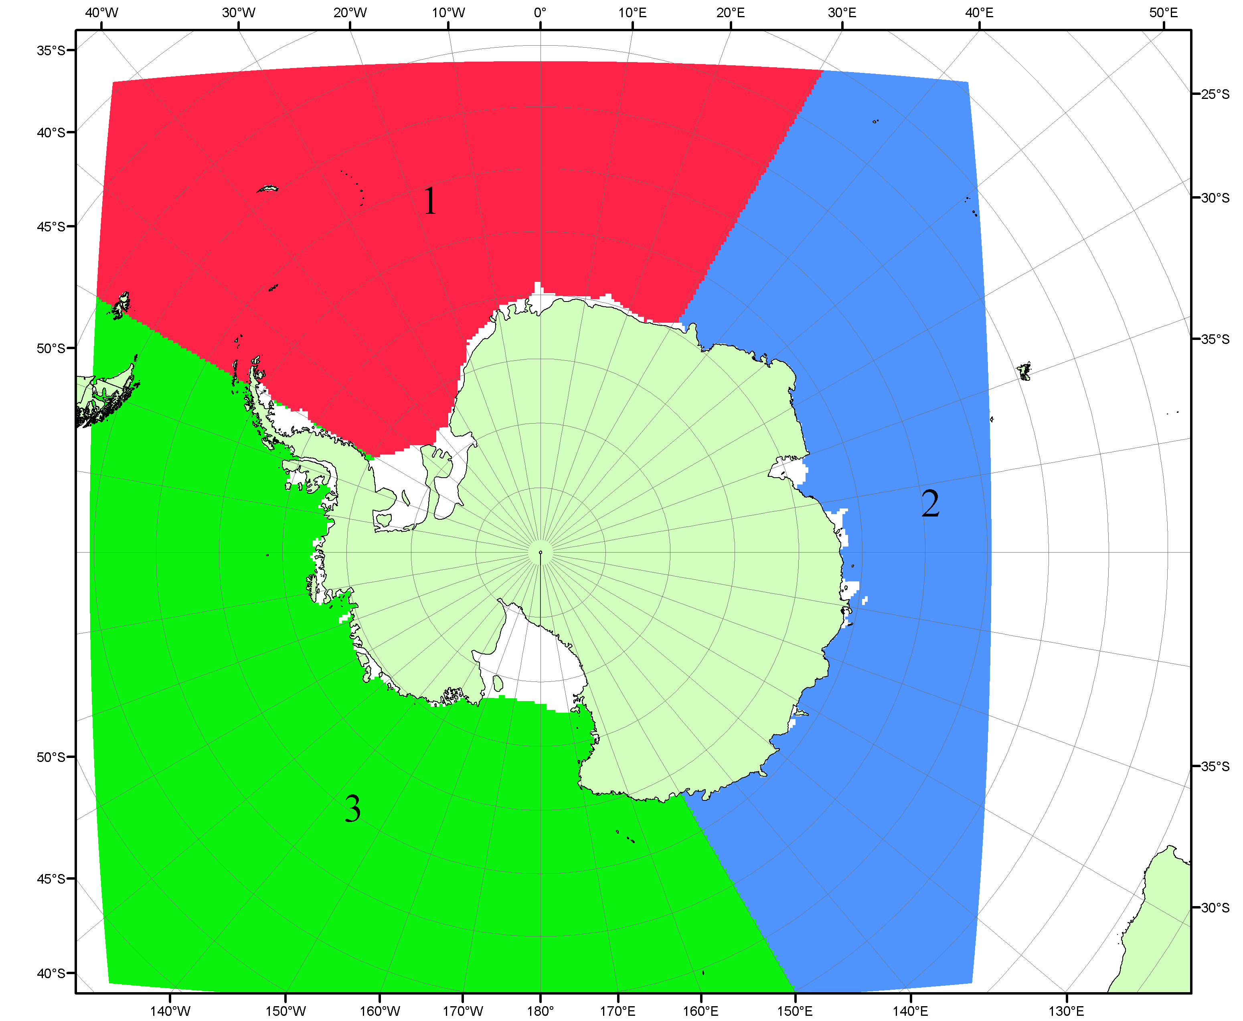

Рисунок П5 – Секторальное деление Южного океана. 1 - Атлантический сектор (60°W-30°E, море Уэдделла); 2 - Индоокеанский сектор (30°E-150°E, моря Космонавтов, Содружества, Моусона); 3 - Тихоокеанский сектор (150°E-60°W, моря Росса, Беллинсгаузена)

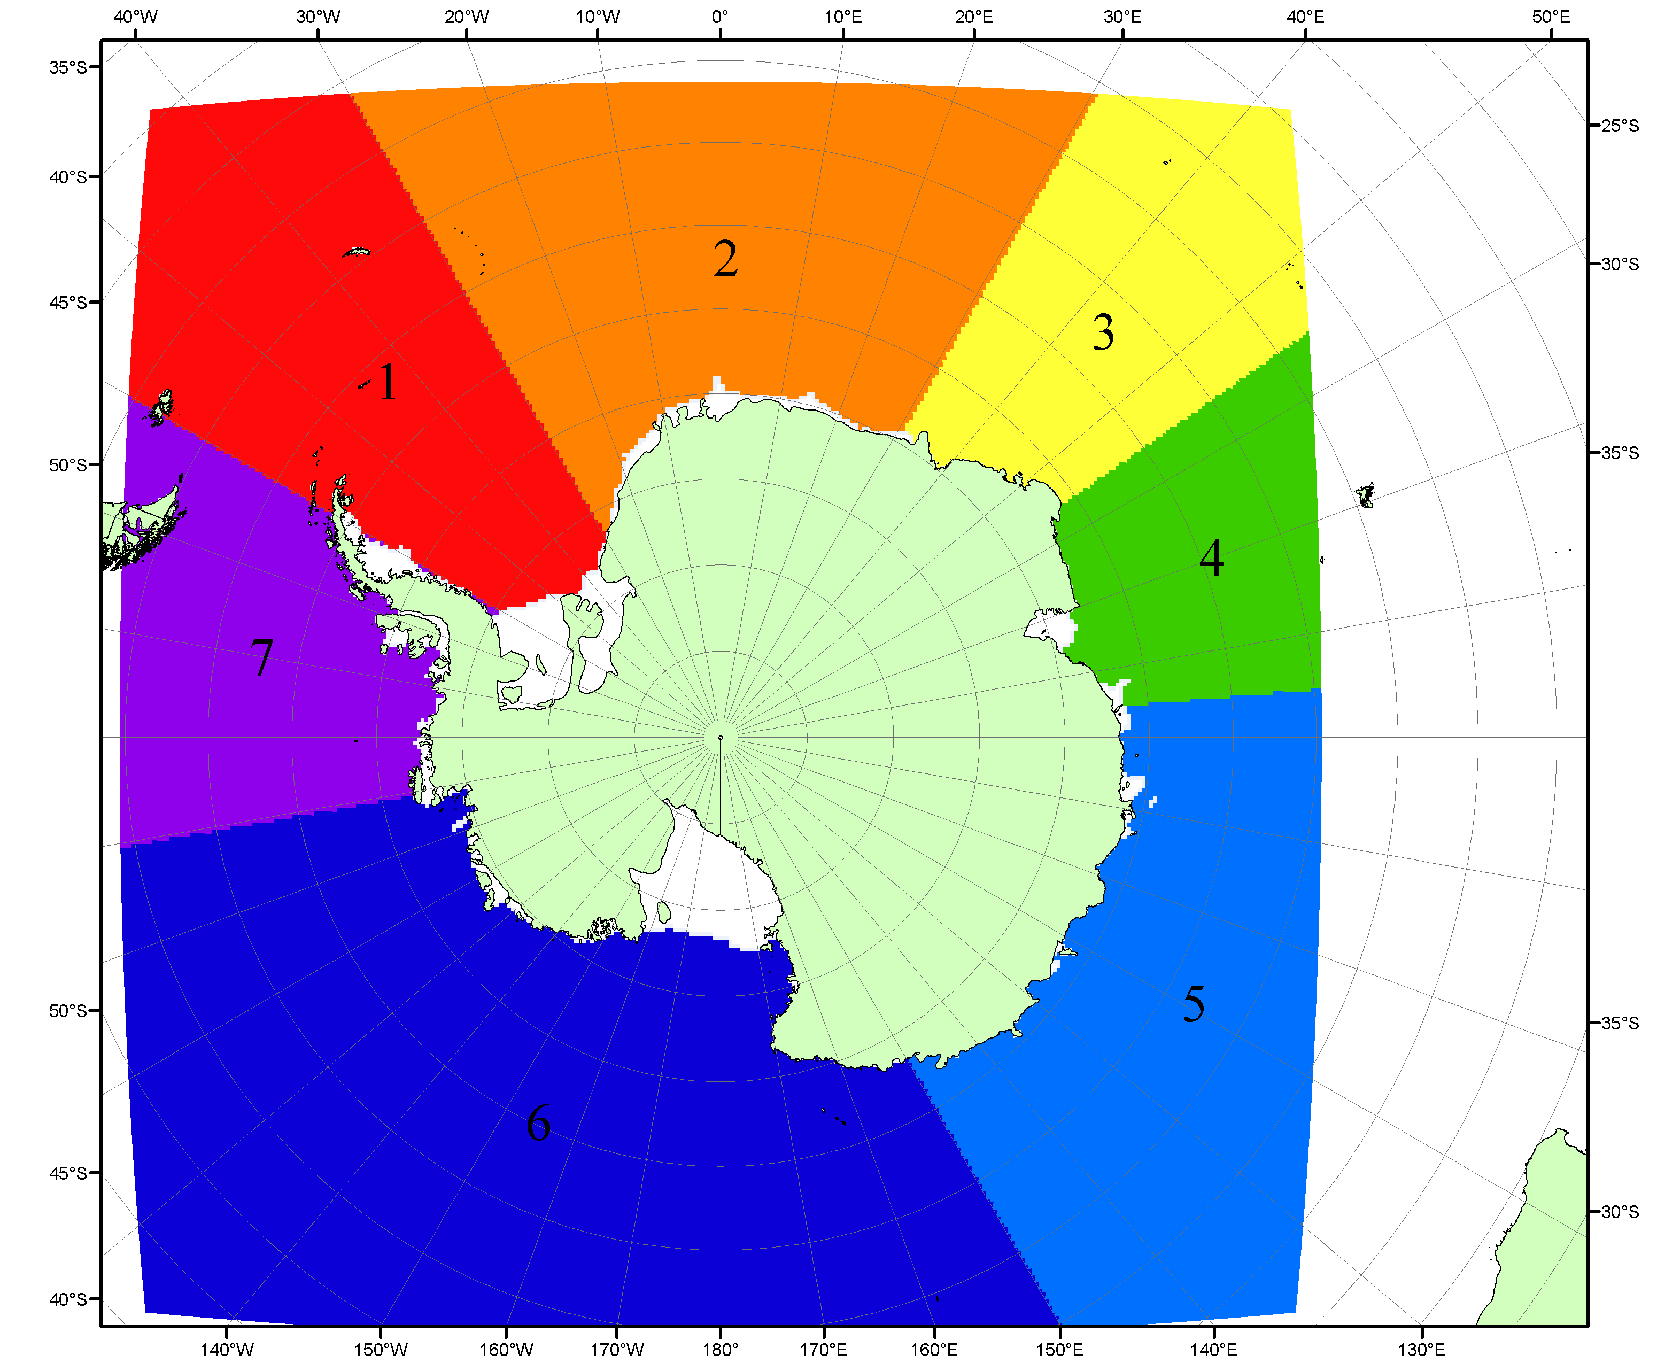

Рисунок П6 – Моря Южного океана. 1 – Западная часть моря Уэдделла; 2- Восточная часть моря Уэдделла; 3 – Море Космонавтов; 4 – море Содружества; 5 – море Моусона; 6 – море Росса; 7 – Море Беллинсгаузена.

Список источников

1. Атлас океанов. Северный Ледовитый океан. – 1980. М: Изд. ГУНИО МО СССР ВМФ – 184 с.
2. Атлас океанов. Термины. Понятия. Справочные таблицы. - Изд. ВМФ МО СССР.-1980.
3. Границы океанов и морей. – 1960. Л.: Изд. ГУНИО ВМФ. – 51 с.
4. Andersen, S., R. Tonboe, L. Kaleschke, G. Heygster, and L. T. Pedersen, Intercomparison of passive microwave sea ice concentration retrievals over the high-concentration Arctic sea ice.// J. Geophys. Res. – 2007. – Vol. 112. C08004, doi:10.1029/2006JC003543.
5. Cavalieri, D., C. Parkinson, P. Gloersen, and H. J. Zwally. 1996, updated 2008. Sea Ice Concentrations from Nimbus-7 SMMR and DMSP SSM/I Passive Microwave Data, [1978.10.26 – 2007.12.31]. Boulder, Colorado USA: National Snow and Ice Data Center. Digital media.
6. Meier, W., F. Fetterer, K. Knowles, M. Savoie, M. J. Brodzik. 2006, updated quarterly. Sea Ice Concentrations from Nimbus-7 SMMR and DMSP SSM/I Passive Microwave Data, [2008.01.01 – 2008.03.25]. Boulder, Colorado USA: National Snow and Ice Data Center. Digital media.
7. Maslanik, J., and J. Stroeve. 1999, updated daily. Near-Real-Time DMSP SSM/I-SSMIS Daily Polar Gridded Sea Ice Concentrations, [2008.03.26 – present moment]. Boulder, Colorado USA: National Snow and Ice Data Center. Digital media.
8. Ice Chart Colour Code Standard. - JCOMM Technical Report Series No. 24, 2004, WMO/TD-No.1215. (http://jcomm.info/index.php?option=com_oe&task=viewDocumentRecord&docID=4914)
9. JAXA GCOM-W1 ("SHIZUKU") Data Providing Service - http://gcom-w1.jaxa.jp/index.html
10. ACNFS on Internet - http://www7320.nrlssc.navy.mil/hycomARC
11. Posey, P.G., E.J. Metzger, A.J. Wallcraft, O.M Smedstad and M.W. Phelps, 2010: Validation of the 1/12° Arctic Cap Nowcast/Forecast System (ACNFS). Naval Report NRL/MR/7320-10-9287, Stennis Space Center, MS.

